Общество с ограниченной ответственностью «ПРОФИТ»
ИНН 5609208156
Юридический адрес: 460022, Оренбургская область, г. о. город Оренбург, г. Оренбург, ул. Ленинской Искры, д. 7,
Тел.: 89619298842;
e-mail: wagizone89@mail.ru, evgen@petajkin.ru

ОТЧЁТ №366/03/26 от 09.03.2026 г.
по определению рыночной стоимости нежилого здания (здание Никольской 2-й ООШ с пристройкой), кадастровый номер 36:08:2300001:53, площадью 578,4 кв.м., нежилое здание, площадью 15,4 кв.м., кадастровый номер 36:08:2300001:48, с земельным участком, площадью 12800 кв.м., кадастровый номер 36:08:2300001:26, расположенное по адресу: Воронежская область, Воробьевский район, с. Никольское 2-е, пл. Школьная, д. 3,
по состоянию на «09» марта 2026 г.

Заказчик оценки: | Администрация Воробьёвского муниципального района Воронежской области  397570 Воронежская область, Воробьёвский район, с. Воробьёвка, пл. Свободы, 1

Оренбург, 2026 г.
СОДЕРЖАНИЕ
1. ОСНОВНЫЕ ФАКТЫ И ВЫВОДЫ 3
2. ЗАДАНИЕ НА ПРОВЕДЕНИЕ ОЦЕНКИ 4
3. СВЕДЕНИЯ О ЗАКАЗЧИКЕ ОЦЕНКИ И ОБ ОЦЕНЩИКЕ 7
4. ДОПУЩЕНИЯ И ОГРАНИЧИТЕЛЬНЫЕ УСЛОВИЯ, ИСПОЛЬЗОВАННЫЕ ОЦЕНЩИКОМ ПРИ ПРОВЕДЕНИИ ОЦЕНКИ 8
5. ОСНОВНЫЕ ПОНЯТИЯ И ОПРЕДЕЛЕНИЯ. 9
6. ПРОЦЕДУРА ОЦЕНКИ И ПРОВОДИМЫЕ МЕРОПРИЯТИЯ 10
7. ПРИМЕНЯЕМЫЕ СТАНДАРТЫ ОЦЕНКИ И ПЕРЕЧЕНЬ НОРМАТИВНО – МЕТОДИЧЕСКИХ МАТЕРИАЛОВ И ИСТОЧНИКИ ИНФОРМАЦИИ ДЛЯ РАСЧЕТОВ 11
8. ОПИСАНИЕ ОБЪЕКТА ОЦЕНКИ, КОЛИЧЕСТВЕННО-КАЧЕСТВЕННЫЕ ХАРАКТЕРИСТИКИ 11
9. АНАЛИЗ НАИЛУЧШЕГО И НАИБОЛЕЕ ЭФФЕКТИВНОГО ИСПОЛЬЗОВАНИЯ 12
10. АНАЛИЗ РЫНКА ОБЪЕКТА ОЦЕНКИ, ЦЕНООБРАЗУЮЩИХ ФАКТОРОВ, А ТАКЖЕ ВНЕШНИХ ФАКТОРОВ, ВЛИЯЮЩИХ НА ЕГО СТОИМОСТЬ. 14
11. МЕТОДИКА ОЦЕНКИ РЫНОЧНОЙ СТОИМОСТИ АРЕНДНОЙ ПЛАТЫ В ГОД. ОБОСНОВАНИЕ ВЫБРАННОГО ПОДХОДА К ОЦЕНКЕ. 20
12. РАСЧЕТ СТОИМОСТИ ОБЪЕКТА ОЦЕНКИ. 22
13. СОГЛАСОВАНИЕ ПОЛУЧЕННЫХ РЕЗУЛЬТАТОВ 22
14. ПОДПИСЬ ОЦЕНЩИКА 32
15. ПЕРЕЧЕНЬ ПРИЛОЖЕНИЙ 33

У Т В Е Р Ж Д А Ю
Генеральный директор ООО «ПРОФИТ»
Абсалямов В.Р. ____________________
«09» марта 2026 г.

1. ОСНОВНЫЕ ФАКТЫ И ВЫВОДЫ
Таблица 1. Основные факты и выводы
Наименование объектов оценки в соответствии с заданием, полученным от Заказчика | Нежилое здание (здание Никольской 2-й ООШ с пристройкой), кадастровый номер 36:08:2300001:53, площадью 578,4 кв.м., нежилое здание, площадью 15,4 кв.м., кадастровый номер 36:08:2300001:48, с земельным участком, площадью 12800 кв.м., кадастровый номер 36:08:2300001:26, расположенное по адресу: Воронежская область, Воробьевский район, с. Никольское 2-е, пл. Школьная, д. 3.
Номер отчета и дата составления | № 366/03/26 от 09.03.2026 г.
Основание для проведения работ по оценке | МУНИЦИПАЛЬНЫЙ КОНТРАКТ №0131300019526000003 от 24.02.2026 г.
Краткая характеристика объектов оценки | Нежилое здание (здание Никольской 2-й ООШ с пристройкой), кадастровый номер 36:08:2300001:53, площадью 578,4 кв.м., нежилое здание, площадью 15,4 кв.м., кадастровый номер 36:08:2300001:48, с земельным участком, площадью 12800 кв.м., кадастровый номер 36:08:2300001:26, расположенное по адресу: Воронежская область, Воробьевский район, с. Никольское 2-е, пл. Школьная, д. 3.
Вид права на объект оценки | Собственность
Правообладатель, основание | Муниципальное образование Воробьевский муниципальный район Воронежской области
Цель оценки | Определение рыночной стоимости для заключения договора купли-продажи.  Рыночная стоимость определяется в виде единой расчетной величины в национальной валюте, без указания суждения оценщика о возможных границах интервалов, в которых, по его мнению, может находиться эта стоимость.
Вид стоимости | Рыночная стоимость
Ограничение и пределы использования стоимости | Определение рыночной стоимости для заключения договора купли-продажи. Иное использование результатов оценки недопустимо.
Дата оценки | «09» марта 2026 г.
Период проведения работ по оценке | С «09» марта 2026 г. по «09» марта 2026 г.
Дата осмотра | «09» марта 2026 г.
Размер рыночной стоимости нежилого здания (здание Никольской 2-й ООШ с пристройкой), кадастровый номер 36:08:2300001:53, площадью 578,4 кв.м., нежилое здание, площадью 15,4 кв.м., кадастровый номер 36:08:2300001:48, с земельным участком, площадью 12800 кв.м., кадастровый номер 36:08:2300001:26, расположенное по адресу: Воронежская область, Воробьевский район, с. Никольское 2-е, пл. Школьная, д. 3, по состоянию на отчетную дату составляет:
Таблица 2. Результаты оценки
Показатель | Методика оценки |  |  |  |  |  | Итоговая стоимость (без НДС) | Итоговая стоимость (с НДС)
 | Затратный | Вес метода | Сравнительный | Вес метода | Доходный | Вес метода | Итоговая стоимость (без НДС) | Итоговая стоимость (с НДС)
Рыночная стоимость здания 578,4 кв.м., руб. | - | 0 | 1873819,34 | 1 | - | 0 | 1535917,49 | 1873819,34
Рыночная стоимость здания 15,4 кв.м., руб. | - | 0 | 49890,76 | 1 | - | 0 | 40894,07 | 49890,76
Рыночная стоимость земельного участка, руб. | - | 0 | 378970,89 | 1 | - | 0 | 378970,89 | 378970,89  НДС не облагается

Оценщик: ___________________________ /Петайкин Е.Н./
Диплом ФГБОУВО "Саратовский государственный технический университет имени Гагарина Ю.А." о профессиональной переподготовке №2038 от 03.11.2017 г.

2. ЗАДАНИЕ НА ПРОВЕДЕНИЕ ОЦЕНКИ

Таблица 3. Задание на проведение оценки
Объект оценки | Нежилое здание (здание Никольской 2-й ООШ с пристройкой), кадастровый номер 36:08:2300001:53, площадью 578,4 кв.м., нежилое здание, площадью 15,4 кв.м., кадастровый номер 36:08:2300001:48, с земельным участком, площадью 12800 кв.м., кадастровый номер 36:08:2300001:26, расположенное по адресу: Воронежская область, Воробьевский район, с. Никольское 2-е, пл. Школьная, д. 3.
Вид права на объект | Собственность
Цель оценки | Определение рыночной стоимости для заключения договора купли-продажи. Рыночная стоимость определяется в виде единой расчетной величины в национальной валюте, без указания суждения оценщика о возможных границах интервалов, в которых, по его мнению, может находиться эта стоимость.
Состав объекта оценки | Нежилое здание (здание Никольской 2-й ООШ с пристройкой), кадастровый номер 36:08:2300001:53, площадью 578,4 кв.м., нежилое здание, площадью 15,4 кв.м., кадастровый номер 36:08:2300001:48, с земельным участком, площадью 12800 кв.м., кадастровый номер 36:08:2300001:26, расположенное по адресу: Воронежская область, Воробьевский район, с. Никольское 2-е, пл. Школьная, д. 3.
Характеристики объекта оценки | Нежилое здание (здание Никольской 2-й ООШ с пристройкой), кадастровый номер 36:08:2300001:53, площадью 578,4 кв.м., нежилое здание, площадью 15,4 кв.м., кадастровый номер 36:08:2300001:48, с земельным участком, площадью 12800 кв.м., кадастровый номер 36:08:2300001:26, расположенное по адресу: Воронежская область, Воробьевский район, с. Никольское 2-е, пл. Школьная, д. 3.
Права, учитываемые при оценке объекта оценки, ограничения (обременения) этих прав | Определение рыночной стоимости для заключения договора купли-продажи. Ограничения (обременения) – отсутствуют.
Обладатель оцениваемых прав | Муниципальное образование Воробьевский муниципальный район Воронежской области
Основания для заключения договора/контракта | -
Предполагаемое использование результатов оценки и связанные с этим ограничения | Определение рыночной стоимости для заключения договора купли-продажи. Иное использование результатов оценки недопустимо.
Сведения о предполагаемых пользователях результата оценки и отчета об оценке (помимо заказчика оценки) | Оценщику не известны
Соблюдение требований законодательства России | Оценка проводится в соответствии с Федеральным законом от 29 июля 1998 г. N 135-ФЗ «Об оценочной деятельности в Российской Федерации».
Вид стоимости | Рыночная стоимость
Предпосылки стоимости | Соответствует понятию рыночной стоимости
Предполагается сделка с объектом оценки или использование объекта оценки без совершения сделки с ним | Определение рыночной стоимости для заключения договора купли-продажи.
Участники сделки или пользователи объекта являются конкретными (идентифицированными) лицами либо неопределенными лицами (гипотетические участники) | Муниципальный орган
Характер сделки, под которым подразумевается добровольная сделка в типичных условиях или сделка в условиях вынужденной продажи | Гипотетически добровольная сделка
Ограничения на использование, распространение и публикацию отчета об оценке объекта оценки, за исключением случаев, установленных нормативными правовыми актами Российской Федерации | Определение рыночной стоимости для заключения договора купли-продажи.
Состав и объем документов и материалов, предоставленных заказчиком оценки | -
Дата оценки | «09» марта 2026 г.
Срок проведения работ по оценке | С «09» марта 2026 г. по «09» марта 2026 г.
Расчетное состояние объекта оценки | Текущее на дату проведения оценки.
Денежная единица для измерения стоимости | Российский рубль
Форма составления отчета об оценке | Отчет об оценке составляется на бумажном носителе
Необходимость юридической экспертизы прав на объект: | Не требуется
Требования к оформлению документа об оценке | Закон «Об оценочной деятельности в Российской Федерации» № 135-ФЗ от 29.07.1998 г. (в действующей редакции). Общие федеральные стандарты оценки, утвержденные Приказом Минэкономразвития России от 14.04.2022 №200: Федеральный стандарт оценки «Структура федеральных стандартов оценки и основные понятия, используемые в федеральных стандартах оценки (ФСО I)»; Федеральный стандарт оценки «Виды стоимости (ФСО II)»; Федеральный стандарт оценки «Процесс оценки (ФСО III)»; Федеральный стандарт оценки «Задание на оценку (ФСО IV)»; Федеральный стандарт оценки «Подходы и методы оценки (ФСО V)»; Федеральный стандарт оценки «Отчет об оценке (ФСО VI)». Специальные Федеральные стандарты оценки: "Оценка недвижимости (ФСО №7)", утвержденный Приказом Минэкономразвития РФ от 25.09.2014 № 611. Стандарты оценки СРО, членом которой является оценщик: Стандарты и правила оценочной деятельности Саморегулируемой межрегиональной ассоциации оценщиков.
Дополнительные требования: | - по требованию Исполнителя Заказчик обеспечивает доступ специалистов Исполнителя к объекту оценки и документации, необходимой для осуществления оценки. - величина определяемой стоимости не может служить основанием для отказа от оплаты работ. - перечень исходных данных, представляемых Заказчиком Исполнителю для выполнения работ по государственному контракту.
Специальные допущения и ограничения оценки, известные на момент составления задания на оценку | Специальных допущений и ограничений не предусмотрено.
Допущения и ограничения | - Оценщик исходил из достоверности правоустанавливающих документов на объект оценки; - исходные данные, использованные Оценщиком при подготовке Отчета об оценке, были получены из источников, которые, по мнению Оценщика, являются достоверными; - экономические и технические характеристики объекта оценки, используемые в процессе подготовки Отчета об оценке, брались на основе информации, предоставленной Заказчиком, без проведения специальной проверки их достоверности; - Оценщик не несет ответственности за юридическое описание прав оцениваемой собственности или за вопросы, связанные с рассмотрением прав собственности; - мнение Оценщика относительно стоимости объекта оценки действительно только на дату оценки, и для целей, указанных в данном Отчете; - от Оценщика не требуется появляться в суде или свидетельствовать иным образом по поводу составленного Отчета или оцениваемого имущества, кроме, как на основании отдельного договора с Заказчиком или официального вызова суда; - ни Заказчик, ни Оценщик не могут использовать Отчет (или любую его часть) иначе, чем это предусмотрено договором об оценке. Более подробное описание допущений и ограничений см.п. 4 настоящего Отчета.
Иные специфические требования к отчету об оценке | Не предусмотрены
Необходимость проведения дополнительных исследований и определения иных расчетных величин | Не требуется

3. СВЕДЕНИЯ О ЗАКАЗЧИКЕ ОЦЕНКИ И ОБ ОЦЕНЩИКЕ
Таблица 4. Сведения о заказчике
Полное наименование организации | Администрация Воробьёвского муниципального района Воронежской области
Краткое наименование организации | -
Организационно-правовая форма | Орган местного самоуправления
Юридический адрес | 397570, Воронежская область, Воробьёвский район, с. Воробьёвка, пл. Свободы, 1
Фактический адрес | 397570, Воронежская область, Воробьёвский район, с. Воробьёвка, пл. Свободы, 1
ИНН/КПП/ОГРН | 3608003177/360801001/1023600796317
Банковские реквизиты | Администрация Воробьёвского муниципального района Воронежской области  л.сч. 03914010400  Казначейский счет 03231643206120003100  ЕКС 40102810945370000023  БИК 012007084  Банк: ОКЦ № 2 ГУ Банка России по ЦФО // УФК по Воронежской области г.Воронеж
Глава Воробьёвского муниципального района | М.П.Гордиенко

Таблица 5. Сведения об организации
Наименование | Общество с ограниченной ответственностью «ПРОФИТ»
Юридический адрес | 460022, Оренбургская область, г. о. город Оренбург, г. Оренбург, ул. Ленинской Искры, д. 7
ИНН/КПП/ОГРН | 5609208156/560901005/1255600004307 от 07 мая 2025 года
Сведения о страховании ответственности оценочной компании | ООО «ПРОФИТ» - ОАО «АльфаСтрахование»  Полис страхования ответственности оценщиков №5991R/776/50035/25  Страховая сумма 5 000 000,00 (Пять миллионов) рублей 00 копеек.  Срок действия договора с 09.08.2025 г. по 08.08.2026 г.  Дата выдачи полиса 08.08.2025 г.
Телефон | 89619298842
Электронный адрес | wagizone89@mail.ru

Таблица 5.1. Сведения о специалистах оценщиках
Фамилия, Имя, Отчество | Петайкин Евгений Николаевич
Сведения о страховании гражданской ответственности оценщика | ЗАО «АЛЬФА СТРАХОВАНИЕ» полис страхования № 5991R/776/50038/25 период страхования с 28.09.2025 по 27.09.2026 года, договор № 5991R/776/50038/25 от 25.09.2025
Информация о членстве в саморегулируемой организации оценщиков | Свидетельство о членстве в Саморегулируемой организации НП «Деловой Cоюз Оценщиков» реестровый номер 1236 от 05.08.2025
Вид, номер и дата выдачи документа, подтверждающего получение знаний в области оценочной деятельности | Федеральное государственное бюджетное образовательное учреждение высшего образования "Саратовский государственный технический университет имени Гагарина Ю.А." диплом о профессиональной переподготовке № 2038 от 03.11.2017г.
Стаж работы в оценочной деятельности | 10 лет
Контактный телефон | 89619298842
Почтовый адрес | г. Оренбург, Уральская 5/22, 176
Электронный адрес | evgen@petajkin.ru

Таблица 6. Сведения о независимости Оценщика (в соответствии со ст.16 Федерального закона «Об оценочной деятельности в Российской Федерации» N 135-ФЗ)
Сведения о независимости Оценщика | Оценщик не является учредителем, собственником, акционером, должностным лицом, работником юридического лица – заказчика, не состоит с указанными лицами в близком родстве или свойстве.  Оценщик не является лицом, имеющим имущественный интерес в объекте оценки.  В отношении объекта оценки Оценщик не имеет вещных или обязательственных прав вне государственного контракта.  Оценщик не является участником (членом) или кредитором юридического лица – заказчика, юридическое лицо - заказчик, в свою очередь, не является кредитором или страховщиком оценщика.  Размер оплаты оценщику за проведение оценки объекта оценки не может зависеть от итоговой величины стоимости объекта оценки.
Информация обо всех привлеченных к проведению оценки и подготовке отчета об оценке организациях и специалистах с указанием их квалификации и степени их участия в проведении оценки объекта оценки | При подготовке настоящего отчета иные организации и специалисты не привлекались.

4. ДОПУЩЕНИЯ И ОГРАНИЧИТЕЛЬНЫЕ УСЛОВИЯ, ИСПОЛЬЗОВАННЫЕ ОЦЕНЩИКОМ ПРИ ПРОВЕДЕНИИ ОЦЕНКИ

Допущения и ограничительные условия, использованные оценщиком при проведении оценки:
а) Сертификат качества оценки
Подписавшие данный отчет оценщики (далее Оценщики) настоящим удостоверяют, что в соответствии с имеющимися у них данными:
1. Факты, изложенные в отчете, верны и соответствуют действительности.
2. Содержащиеся в отчете анализ, мнения и заключения принадлежат самим Оценщикам и действительны строго в пределах ограничительных условий и допущений, являющихся частью настоящего отчета.
3. Оценщики не имеют ни настоящей, ни ожидаемой заинтересованности в оцениваемом имуществе, и действуют непредвзято и без предубеждения к участвующим сторонам.
4. Вознаграждение Оценщиков не зависит от итоговой оценки стоимости, а также тех событий, которые могут наступить в результате использования заказчиком или третьими сторонами выводов и заключений, содержащихся в отчете.
5. Оценка была проведена, а отчет составлен в соответствии с действующими Стандартами оценки НП «ДЕЛОВОЙ CОЮЗ ОЦЕНЩИКОВ».
6. Приведенные в отчете факты, на основе которых проводился анализ, делались предположения и выводы, были собраны нами с наибольшей степенью использования наших знаний и умений, и являются, на наш взгляд, достоверными и не содержащими фактических ошибок.
Б) Предполагаемое использование результатов оценки и связанные с этим ограничения
Сертификат качества оценки, являющийся частью настоящего отчета, ограничивается следующими условиями:
- Отчёт об оценке достоверен только в полном объёме. Использование отдельных положений и выводов вне контекста всего отчёта является не корректным и может привести к искажению результатов исследований.
- Содержание отчета является конфиденциальным для Заказчика и Оценщика за исключением случаев, представления в соответствующие органы для целей сертификации и лицензирования, а также для контроля качества при возникновении спорных ситуаций.
- Во избежание некорректного толкования результатов оценки любые ссылки на материалы отчёта, а также перевод отчёта на иностранные языки без соответствующей редакции и разрешения оценщика не допускаются.
- Ни заказчик, ни оценщики не могут использовать отчет (или любую его часть) иначе, чем это предусмотрено договором об оценке.
- Оценщик не несет ответственности за выводы, сделанные на базе документов, содержащих не достоверные сведения, предоставленные заказчиком.
- Оценщики не несут ответственности за юридическое описание права собственности на оцениваемое имущество, достоверность которого резюмируется со слов заказчика. Оцениваемые права собственности рассматриваются свободными от каких-либо претензий или ограничений, кроме оговоренных в отчете.
- От оценщиков не требуется появляться в суде или свидетельствовать иным образом по поводу составленного отчета или оцененного имущества, кроме как официального вызова суда.
8. При проведении оценки предполагалось отсутствие каких-либо скрытых факторов, влияющих на стоимость оцениваемого имущества. На оценщиках не лежит ответственность по обнаружению (или в случае обнаружения) подобных факторов.
9. Исходные данные, использованные оценщиками при подготовке отчета, были получены из надежных источников и считаются достоверными. Тем не менее, оценщики не могут гарантировать их абсолютную точность, поэтому там, где это, возможно, делаются ссылки на источник информации.
10. Мнение оценщиков относительно рыночной стоимости объектов оценки, действительно только на дату оценки.
11. Оценщики не принимают на себя ответственность за последующие изменения социальных, экономических, юридических и природных условий, которые могут повлиять на стоимость оцениваемого имущества.
12. Отчет об оценке содержит профессиональное мнение оценщиков относительно стоимости и не является гарантией того, что стоимость будет установлена в размере, равным указанным в отчете.
13. Итоговая величина стоимости представлена в виде конкретного числа с округлением по математическим правилам округления, либо в виде интервала значений, если такое представление предусмотрено законодательством Российской Федерации или заданием на оценку.
14. Оценщик вправе самостоятельно определять необходимость применения тех или иных подходов к оценке и конкретных методов оценки в рамках применения каждого из подходов. При проведении оценки возможно установление дополнительных к указанным в задании на оценку допущений, связанных с предполагаемым использованием результатов оценки и спецификой объекта оценки.

5. ОСНОВНЫЕ ПОНЯТИЯ И ОПРЕДЕЛЕНИЯ.
Оценка стоимости представляет собой определение стоимости объекта оценки в соответствии с федеральными стандартами оценки.
Стоимость представляет собой меру ценности объекта для участников рынка или конкретных лиц, выраженную в виде денежной суммы, определенную на конкретную дату в соответствии с конкретным видом стоимости, установленным федеральными стандартами оценки.
Цена представляет собой денежную сумму, запрашиваемую, предлагаемую или уплачиваемую участниками в результате совершенной или предполагаемой сделки.
Цель оценки представляет собой предполагаемое использование результата оценки, отражающее случаи обязательной оценки, установленные законодательством Российской Федерации, и (или) иные причины, в связи с которыми возникла необходимость определения стоимости объекта оценки.
Допущение представляет собой предположение, принимаемое как верное и касающееся фактов, условий или обстоятельств, связанных с объектом оценки, целью оценки, ограничениями оценки, используемой информацией или подходами (методами) к оценке.
Подход к оценке представляет собой совокупность методов оценки, основанных на общей методологии.
Метод оценки представляет собой последовательность процедур, позволяющую на основе существенной для данного метода информации определить стоимость объекта оценки.
Методические рекомендации по оценке представляют собой методические рекомендации по оценке, разработанные в целях развития положений утвержденных федеральных стандартов оценки и одобренные советом по оценочной деятельности при Минэкономразвития России.
Результат оценки (итоговая стоимость объекта оценки) представляет собой стоимость объекта, определенную на основе профессионального суждения оценщика для конкретной цели оценки с учетом допущений и ограничений оценки. Результат оценки выражается в рублях или иной валюте в соответствии с заданием на оценку с указанием эквивалента в рублях. Результат оценки может быть представлен в виде числа и (или) интервала значений, являться результатом математического округления.
Пользователями результата оценки, отчета об оценке могут являться заказчик оценки и иные лица в соответствии с целью оценки.
Существенность представляет собой степень влияния информации, допущений, ограничений оценки и проведенных расчетов на результат оценки. Существенность может не иметь количественного измерения. Для определения уровня существенности требуется профессиональное суждение в области оценочной деятельности.
В процессе оценки уровень существенности может быть определен в том числе для:
- информации, включая исходные данные (характеристики объекта оценки и его аналогов, рыночные показатели);
- проведенных расчетов, в частности, в случаях расхождений результатов оценки, полученных в рамках применения различных подходов и методов оценки;
- допущений и ограничений оценки.
Существенность зависит в том числе от цели оценки.
Понятия "должен", "следует", "может" в настоящих федеральных стандартах оценки применяются для обозначения степени обязательности выполнения требований и рекомендаций, при этом:
1) понятие "должен" указывает на безусловную обязанность оценщика выполнить то или иное действие. Оценщик должен выполнять требование в каждом случае, когда имеет место такое указание в федеральных стандартах оценки;
2) понятие "следует" указывает на предпочтительные действия оценщика. В каждом случае оценщик рассматривает возможность и целесообразность выполнения требования и при наличии оснований вправе отказаться от его выполнения;
3) понятие "может" указывает на действия, которые не являются обязательными. В этой области реализуется профессиональное суждение оценщика использовать либо не использовать ту или иную возможность.

6. ПРОЦЕДУРА ОЦЕНКИ И ПРОВОДИМЫЕ МЕРОПРИЯТИЯ

Проведение оценки включает следующие этапы:
1) согласование задания на оценку заказчиком оценки и оценщиком или юридическим лицом, с которым оценщик заключил трудовой договор, путем подписания такого задания в составе договора на оценку объекта оценки (далее - договор на оценку) или в иной письменной форме в случае проведения оценки на основаниях, отличающихся от договора на оценку, предусмотренных Федеральным законом от 29 июля 1998 г. N 135-ФЗ "Об оценочной деятельности в Российской Федерации" (Собрание законодательства Российской Федерации, 1998, N 31, ст. 3813; 2021, N 27, ст. 5179) (далее - Федеральный закон);
2) сбор и анализ информации, необходимой для проведения оценки;
3) применение подходов к оценке, включая выбор методов оценки и осуществление необходимых расчетов;
4) согласование промежуточных результатов, полученных в рамках применения различных подходов к оценке (в случае необходимости), и определение итоговой стоимости объекта оценки;
5) составление отчета об оценке объекта оценки (далее - отчет об оценке).

7. ПРИМЕНЯЕМЫЕ СТАНДАРТЫ ОЦЕНКИ И ПЕРЕЧЕНЬ НОРМАТИВНО – МЕТОДИЧЕСКИХ МАТЕРИАЛОВ И ИСТОЧНИКИ ИНФОРМАЦИИ ДЛЯ РАСЧЕТОВ
Определение рыночной стоимости имущества проводилось в соответствии с Законом «Об оценочной деятельности в Российской Федерации» № 135-ФЗ от 29.07.1998 г. (в действующей редакции). Общие федеральные стандарты оценки, утвержденные Приказом Минэкономразвития России от 14.04.2022 №200: Федеральный стандарт оценки «Структура федеральных стандартов оценки и основные понятия, используемые в федеральных стандартах оценки (ФСО I)»; Федеральный стандарт оценки «Виды стоимости (ФСО II)»; Федеральный стандарт оценки «Процесс оценки (ФСО III)»; Федеральный стандарт оценки «Задание на оценку (ФСО IV)»; Федеральный стандарт оценки «Подходы и методы оценки (ФСО V)»; Федеральный стандарт оценки «Отчет об оценке (ФСО VI)». Специальные Федеральные стандарты оценки: "Оценка недвижимости (ФСО №7)", утвержденный Приказом Минэкономразвития РФ от 25.09.2014 № 611, Стандартами оценки СРО, а также предоставленной документацией на оцениваемый объект:
1. Оценка недвижимости. Е.И. Тарасевич. Санкт-Петербург, 1997 г.
2. Оценка недвижимости. Генри С. Харрисон. Москва, 1994 г.
3. Оценочная деятельность. Оценка недвижимости. М.М. Соловьев. Москва, 2003 г.
4. Анализ и оценка приносящей доход недвижимости. Д. Фридман, Н.Ордуэй. Москва, 1995г.
5. Оценка объектов недвижимости. Учебное пособие. М., ИНФРА-М., 1997 г.
6. Оценка рыночной стоимости недвижимости. Серия «Оценочная деятельность». Учебное и практическое пособие. – М.: Дело, 1998.- 384 с.
7. Оценка недвижимости, под редакцией А.Г. Грязновой, М.А. Федотовой. Москва «Финансы и статистика» 2002 г.
8. Черняк А.В. «Оценка городской недвижимости», М., 1996 г.
9. Д. Фридман и др. «Анализ и оценка приносящей доход недвижимости», М., ДЕЛО, 1997 г.
10. Справочник оценщика - 2022 (Земельные участки) под редакцией Лейфера Л.А. (часть 1).
11. Справочник оценщика - 2022 (Земельные участки) под редакцией Лейфера Л.А. (часть 2).
12. Сборник корректировок, Омск, Сегмент «Земельные участки», по состоянию на 01.01.2017 г.
13. Ассоциация "Статриелт", Нижний Новгород, корректировки рыночной стоимости земельных участков на «Благоустройство и дорожную инфраструктуру земельных участков - корректировки на 01.07.2023 года».

Методические рекомендации по оценке, разработанные в целях развития положений утвержденных федеральных стандартов оценки и одобренные советом по оценочной деятельности при Минэкономразвития России: в рамках данного отчета не используются ввиду их неприменимости для данного типа объекта оценки.

8. ОПИСАНИЕ ОБЪЕКТА ОЦЕНКИ, КОЛИЧЕСТВЕННО-КАЧЕСТВЕННЫЕ ХАРАКТЕРИСТИКИ
Таблица 7. Характеристика местоположения объекта оценки
Местоположение | Воронежская область, Воробьевский район, с. Никольское 2-е, пл. Школьная, д. 3.
Кадастровый (условный) номер | 36:08:0101014:424
Транспортная доступность | Хорошая
Экологическая обстановка, шумовой мешок | Загазованность и шумовой мешок в пределах допустимых норм.
Близость к крупным автодорогам | Вблизи
Дополнительные сведения | -
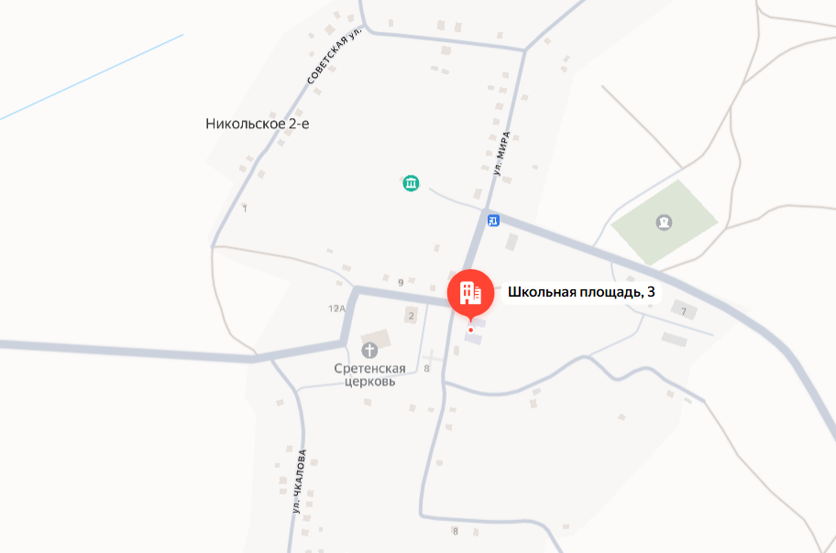
Рисунок 1. Местоположение объекта оценки на карте с. Воробьевка
Таблица 8. Общая характеристика объекта оценки
Имущественные права на объект оценки | Собственность
Градостроительная зона и соответствие зонированию | Окраина
Ограничения/обременения права | Не зарегистрировано
Правоустанавливающие, правоудостоверяющие документы | -
Наличие плана и экспликации объекта оценки | -
Площадь, кв.м. | 578,4/15,4/12800
Балансовая стоимость, руб. | Данные отсутствуют
Условия финансирования | Рыночная стоимость
Передаваемые права | Собственность
Тип объекта | Нежилое здание с земельным участком
Назначение | Свободное
Местонахождение в пределах города | Окраина
Примечание | -

Фото объекта оценки
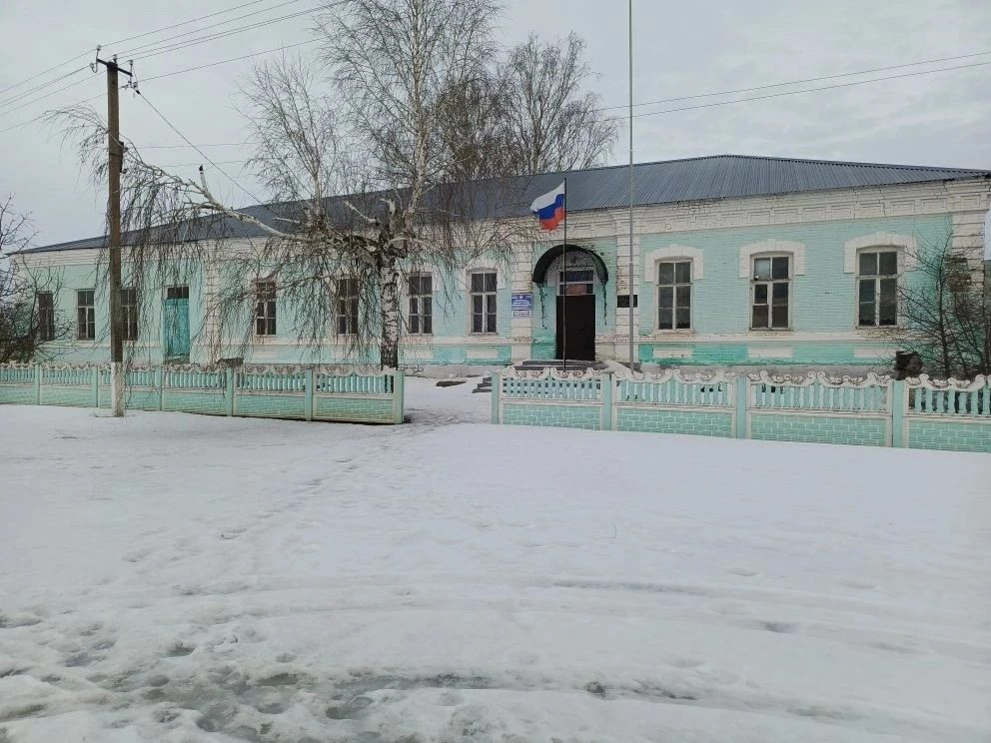
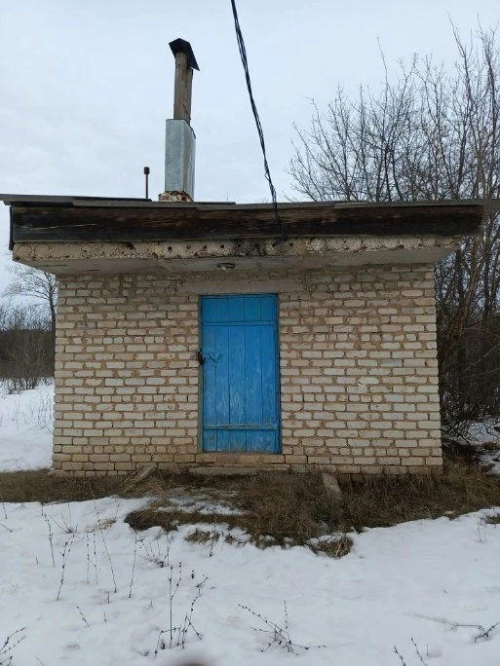

9. АНАЛИЗ НАИЛУЧШЕГО И НАИБОЛЕЕ ЭФФЕКТИВНОГО ИСПОЛЬЗОВАНИЯ
Наилучшее и наиболее эффективное использование — это такое использование свободной земли или улучшенной собственности, которое физически возможно, достаточно обосновано, финансово осуществимо и приводит к наивысшей стоимости.
Анализ наилучшего и наиболее эффективного использования проходит в два этапа:
- рассмотрение возможных вариантов использования земельного участка как свободного;
- рассмотрение возможных вариантов использования земельного участка с имеющимися улучшениями.
Наилучшее и наиболее эффективное использование земли, как свободной, или участка с улучшениями, должно удовлетворять четырем критериям:
- быть законодательно разрешённым;
- быть физически осуществимым;
- быть финансово осуществимым;
- иметь максимальную продуктивность.
1. Законодательная разрешённость
Необходимо определить, разрешена ли застройка рассматриваемого свободного участка, какой тип зданий, какого назначения разрешено возводить в данной зоне; возможно ли изменение назначения имеющихся улучшений, реконструкция или снос (для застроенных участков). Должны быть проанализированы строительные нормативы, нормативы по охране памятников, экологические нормативы и т.д.
Возможное использование как свободного, так и застроенного участка может быть ограничено долгосрочными договорами купли-продажи, что может препятствовать наилучшему и наиболее эффективному использованию.
2. Физическая осуществимость
Следует учитывать размеры и форму участка, его транспортную доступность, рельеф, характеристики грунтов, уровень грунтовых вод, вероятность стихийных бедствий.
Доступность коммуникаций может оказаться решающей при выборе варианта использования. Отсутствие, например, возможности подведения к объекту достаточной электрической мощности может исключить вариант наиболее эффективного использования.
3. Финансовая осуществимость
После исключения законодательно не разрешенных и физически не осуществимых вариантов использования следует проанализировать финансовую осуществимость оставшихся вариантов. Критерием финансовой осуществимости является окупаемость (возврат) инвестируемого капитала.
4. Максимальная продуктивность
Из всех финансово осуществимых вариантов использование, которое создает максимальную остаточную стоимость земли при рыночной норме возврата для этого использования, является наилучшим и наиболее эффективным.
Определение лучшего варианта производится дисконтированием потоков чистых операционных доходов при альтернативных вариантах использования для определения чистой текущей стоимости. При этом коэффициент дисконтирования выбирается в соответствии с риском инвестиций.
А) Наилучшее и наиболее эффективное использование земли как свободной
Анализ наилучшего и наиболее эффективного использования земли как свободной выполняется в двух случаях:
- при необходимости отдельной оценки участка земли;
- при выборе объектов для сравнительного анализа.
- Поскольку на земельном участке уже возведено здание, то по мнению экспертов, рассматривать варианты использования земельного участка как свободного не целесообразно, т.е. затраты на снос существующих улучшений для создания новых делают реализацию данных вариантов экономически неэффективными.
Б) Наилучшее и наиболее эффективное использование собственности как улучшенной.
Поскольку сделан вывод о том, что снос имеющихся на участке улучшений является экономически нецелесообразным, то в ходе анализа экономической эффективности физически возможных и законодательно разрешенных способов использования объекта были рассмотрены несколько вариантов. Варианты использования объектов оценки были сформулированы исходя из их разрешенного использования и фактического использования.
Нежилые помещения могут быть офисно-торгового и сходного типа назначения, а также производственного. В связи с невозможностью использования нежилых помещений в качестве производственных, получен вывод об использовании помещений в качестве офисно-торгового и сходного типа назначений.
Варианты использования:
Вариант №1: Офисное назначение;
Вариант №2: Торговое назначение;
Вариант №3: Свободное назначение (сходного типа назначения).

Таблица 9. Сравнительный анализ вариантов использования помещения
Вариант № 1 |  | Оценка в баллах
 |  | Плохо  (1) | Удовлетворительно (2) |  | Хорошо  (3) |  | Отлично  (4)
Офисное назначение
Важнейшие критерии:
Потенциал местоположения |  | 1
Рыночный спрос |  | 1
Законодательная разрешенность |  | 1
Физическая возможность |  | 1
Финансовая оправданность |  | 1
Итоговый балл |  | 5
Вариант № 2 | Оценка в баллах
 | Плохо  (1) |  | Удовлетворительно (2) | Хорошо  (3) |  | Отлично  (4)
Торговое назначение
Важнейшие критерии:
Потенциал местоположения | 1
Рыночный спрос | 1
Законодательная разрешенность | 1
Физическая возможность | 1
Финансовая оправданность | 1
Итоговый балл | 5
Вариант № 3 | Оценка в баллах
 | Плохо  (1) |  | Удовлетворительно (2) | Хорошо  (3) |  | Отлично  (4)
Свободное назначение
Важнейшие критерии:
Потенциал местоположения |  |  |  |  |  | 4
Рыночный спрос |  |  |  |  |  | 4
Законодательная разрешенность |  |  |  |  |  | 4
Физическая возможность |  |  |  |  |  | 4
Финансовая оправданность |  |  |  |  |  | 4
Итоговый балл | 20

Таким образом, наилучшим и наиболее эффективным вариантом использованием объекта оценки – свободное.

10. АНАЛИЗ РЫНКА ОБЪЕКТА ОЦЕНКИ, ЦЕНООБРАЗУЮЩИХ ФАКТОРОВ, А ТАКЖЕ ВНЕШНИХ ФАКТОРОВ, ВЛИЯЮЩИХ НА ЕГО СТОИМОСТЬ.

10.1. Описание географического положения объекта оценки.
Воробьёвский район — административно-территориальная единица (район) и муниципальное образование (муниципальный район) на юго-востоке Воронежской области России.
Административный центр — село Воробьёвка.

10.2. Анализ макроэкономических параметров в России в 2026 г.
К весне 2025 года российская экономика оказалась в точке перегиба. Экономическая активность значимо замедлилась, «пенка» от перегрева экономики опадает, снижаются кредитная активность и острота кадрового голода. При этом отсутствуют явные угрозы бюджетной стабильности, а рост доходов бюджета существенно опережает инфляцию. Несмотря на отдельные признаки ослабления геополитической напряженности, общий уровень неопределенности в глобальной экономике вырос, в первую очередь из-за непредсказуемой тарифной политики США. Снижение процентных ставок, начавшееся в прошлом году, продолжилось в Еврозоне, но скорее всего близко к завершению в США.
До конца года мы ожидаем снижения инфляции – до 6,5%, оптимистичнее, чем ЦБ, и инфляционных ожиданий – с 14% в январе до 9% в конце года. От скорости и траектории снижения инфляции будет зависеть политика Банка России. Выбор регулятора зависит от оценок успешности собственных усилий по охлаждению экономики и недопущению полноценной заморозки, то есть рецессии. Если реализуется сценарий «мягкой посадки», то мы увидим ставки в 18-19% в конце года и достижение цели по инфляции в 1П26 с возвратом ключевой ставки на уровень ниже 10% в начале 2027-го. Рост замедлится до 1,5% в этом году и до 2,2% в следующем.
Рубль будет крайне волатильным на возможных внешних шоках, а смягчение санкций может нести негативный характер для валюты. Мы ожидаем средний курс около 96 рублей за доллар США с возвратом к трехзначным значениям в 4К25.

Таблица 1. Макроэкономические показатели и прогнозы
 | 2022 (факт) | 2023 (факт) | 2024 | 2025 | 2026 | 2027
ИПЦ (%, дек. к дек. пред. года) | 11,9 | 7,4 | 9,5 | 6,5 | 4,5 | 4,0
ИПЦ (% к пред. году, в среднем за год) | 13,8 | 5,9 | 8,5 | 7,7 | 5,0 | 4,3
Ключевая ставка (на 31.12) | 7,5 | 16,0 | 21,0 | 18,0 | 14,0 | 9,5
Ключевая ставка (в % годовых, в среднем за год, с учетом выходных дней) | 10,6 | 9,9 | 17,5 | 20,5 | 16,0 | 11,0
ВВП (%, г/г) | -1,2 | 3,6 | 4,1 | 1,5 | 2,2 | 2,3
Уровень безработицы (%, дек., без исключения сезонности) | 3,6 | 3,0 | 2,7 | 3,0 | 3,0 | 3,0
Номинальная заработная плата (%, г/г) | 14,1 | 14,6 | 10,0 | 6,0 | 5,0 | 5,0
Баланс консолидированного бюджета (% ВВП за соответствующий год) | -1,4 | -2,3 | -1,7 | -1,2 | -1,2 | -1,2
Экспорт товаров и услуг* (млрд долл. США в год) | 641 | 466 | 460 | 480 | 485 | 490
Импорт товаров и услуг* (млрд долл. США в год) | 347 | 379 | 375 | 380 | 380 | 390
Курс USD/RUB (руб. за долл., в среднем за год) | 67,5 | 84,7 | 44,2 | 98,0 | 102,0 | 108,0
Цена на нефть марки Brent (долл. США за баррель, в среднем за год) | 99 | 82 | 80 | 68 | 70 | 70

Год прогнозных миражей
График 1. Российские и мировые ставки
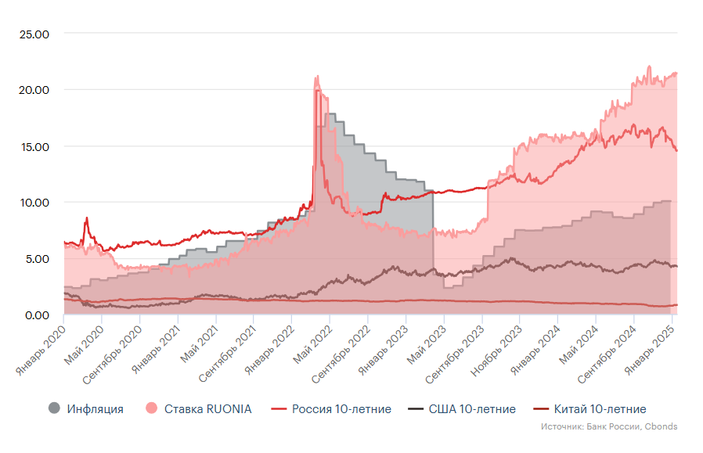
С начала 2024 года и регулятор, и аналитическое сообщество ждали замедления инфляции, снижения экономического роста и, как следствие, сокращения ставок. Экономика должна была полностью переварить эффект повышения ставок в 2П23 на 7,5 п. п. на фоне снижения волатильности на валютном рынке к началу года к 2К24. Однако после замедления весной инфляция вновь усилилась, а экономический рост и не думал снижаться. Несмотря на высокие ставки, до ноября продолжался и даже усиливался рост экономики, потребления, зарплат и инфляции. Для этого было несколько причин – рост госрасходов, вызванный в основном неэкономическими факторами, усиление санкций и транзакционных издержек в экономике. Инвестиции шли в основном за счет собственных средств предприятий или бюджетных вливаний (суммарно около 80%), остаток обеспечил рост кредитования. Льготная ипотека на фоне дискуссий об ее отмене стала еще более популярна, несмотря на некоторую корректировку условий выдачи. Упразднение основной программы безадресной льготной ипотеки в середине года сказалось на рынке в 2П24, однако инерция некоторое время сохранялась. Несмотря на усиление финансовых санкций, в т. ч. повысивших волатильность рубля, экспортные цены оставались комфортными большую часть года. И экспортерам, и импортерам удалось справиться с ограничениями, но это имело очевидные проинфляционные эффекты. В итоге сила инфляционной волны и последовавший рост инфляционных ожиданий оказались неожиданными и для регулятора, и для рынка – аналитики не менее двух раз предрекали пик инфляции и начало смягчения денежно-кредитной политики (ДКП), чего так и не случилось.
В результате процентные ставки, которые держались на уровне 16% с декабря по июль 2024 года, были резко повышены на 5 п. п. с июля по октябрь – до 21%, обеспечив рекордные реальные процентные ставки (около 12 п. п.) к концу 3К24. Рост кредитования и усиление инфляции не продолжались, однако к концу года появились признаки изменения экономического климата. На декабрьском заседании Банк России приостановил повышение ставок существенно раньше, чем ожидалось рынком, а кредитование начало явно замедляться. Год был закончен с инфляцией в 9,5%, однако ее разбег продолжился.
График 2. Ключевая ставка и инфляция (12м)
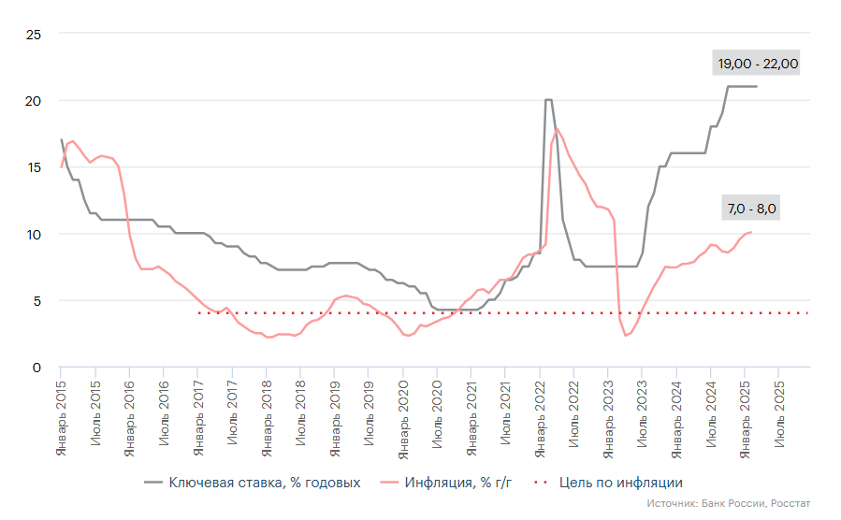
В результате жестких действий регулятора и реакции на них участников финансового рынка денежно-кредитные условия ухудшались все 2-е полугодие 2024 года, достигнув пика в его конце. При этом охлаждение кредитования и экономической активности стало заметным уже в декабре и еще более выпукло – в 1К25. В 4К24 динамика корпоративного кредитования снизилась до 2,9% за счет активной ликвидации долгов компаниями, получившими возмещение средств по государственным контрактам. Темп роста ипотечного портфеля снизился до 1,5% за квартал, объем потребительского кредитования – на 2%. Из-за налоговой реформы часть экономической активности и выплат сотрудникам была сдвинута влево с начала 2025-го на конец 2024-го, авансирование госзакупок также усилилось, но результатом этого будет более низкая активность в этом году. Годовая инфляция при любом сценарии покажет резкий спад в апреле – мае, усиленный эффектом базы от инфляционной волны 2024-го. Однако мы ожидаем, что текущая инфляция будет снижаться постепенно, рост тарифов в середине года может временно развернуть этот процесс.
Внешние факторы, скорее всего, будут способствовать охлаждению экономики. Внешнеэкономическая конъюнктура выглядит менее благоприятной, чем в 2023–2024 годах из-за рисков глобальной торговой войны, нескоординированных действий крупнейших центральных банков, а также проблем в экономиках Еврозоны и Китая, усугубляемых таможенной войной с США. Следует отметить, что глобальный рост военных расходов повышает среднесрочный спрос на сырьевые товары, но усиливает риски для бюджетной и денежно-кредитной политики в ключевых экономиках мира, увеличивая вероятность запуска новой инфляционной волны со всеми сопутствующими последствиями. Снижение геополитической напряженности вряд ли немедленно скажется на бюджетных расходах и не сыграет существенной роли в текущем году.
Торможение уже запущено и в ближайшие годы будет проявляться в полной мере во многих отраслях. Управление торможением и недопущение рецессии – ключевой вопрос повестки для Банка России и Правительства. Сейчас экономика находится между двумя наиболее вероятными сценариями поведения властей. Главный вопрос для выбора курса – достигнут пик по инфляции и ставкам или еще нет.

Сценарий 1: «разумная достаточность»
Первый сценарий – разумная достаточность, вероятность реализации которого резко выросла за последние три года, предусматривает замедление инфляции до 6,5–7% к концу года и снижение ключевой ставки до 18–19% к декабрю.
Идущее замедление можно назвать целенаправленным: увеличение процентных ставок, сужение льготных программ кредитования, ограничение бюджетного импульса, сконцентрированного в приоритетных отраслях. Следует отметить, что высокие процентные ставки дорого обходятся бюджету – субсидирование уже выданных льготных кредитов и рост обслуживания флоатеров составят порядка 1,5–1,7 трлн рублей в 2025 году. Рыночные ставки закрепились на более высоких уровнях, чем ключевая, поэтому население активно сберегает, кредитование не растет и даже снижается в отдельных сегментах. Бизнес также сберегает излишки ликвидности, что ограничивает инвестиционную активность.
При более быстром замедлении экономики, частичном ослаблении санкционного давления или усиления негативных процессов в мировой экономике возможно и более резкое смягчение ДКП до ключевой ставки в 16% при снижающейся инфляции в районе 6%. Бюджетные расходы при этом не должны существенно отклоняться вверх от утвержденного бюджета, в противоположной ситуации уже через два-три года инфляция будет получать новый импульс, что мы не раз наблюдали в последние годы.
При реализации такого сценария изменение сигнала может произойти уже в июне, а его жесткость смягчена в апреле. Снижение ставки может начаться уже в сентябре, если не поступят сигналы о более радикальном замедлении экономики. Мы считаем, что при сложившемся уровне бюджетных трат (20,1% от ВВП в 2024-м) и накопленном эффекте от роста доходов населения (рост реальных располагаемых доходов за 2023-й в 6,1%, за 2024-й – в 7,3%) это маловероятно, процесс замедления будет довольно инерционным. В сценарии замедляющегося роста по итогам года мы увидим повышение ВВП на порядка 1,5%, небольшое увеличение доходов – высокие ставки по депозитам и снижение кредитной активности станут фактором роста располагаемых доходов.
Что может помешать смягчению риторики и денежно-кредитной политики? В первую очередь сохраняющийся значимый уровень инфляционных ожиданий (около 13%, демонстрирует снижение с января) и высокий показатель текущей инфляции (пока держится около 10,1 %). ЦБ неоднократно обещал держать ставку, пока инфляция резко и ощутимо не замедлится, и это будет дополнительным аргументом против смягчения или за менее скоростной тормозной путь. Казахстан и Бразилия, проводившие похожую сверхжесткую политику в последние годы, показали, что смягчение может быть не просто медленным, но и с регулярными шагами назад.

Сценарий 2: «дополнительный шок»
Второй вариант, с дополнительным повышением ставок, выглядел более вероятным еще в декабре, однако обсуждение решения по ставке на февральском и мартовском заседаниях показывает, что сейчас он остается «на столе», но утратил приоритет. Основные предпосылки для дополнительной жесткости – это усиление инфляции из-за восстановления кредитного импульса или же повышения госрасходов, увеличения инфляционных ожиданий населения и бизнеса. Повышенный оптимизм и сохранение экономической активности на уровне последних лет будут восприниматься регулятором как повод усилить заморозку. В противном случае достижение цели по инфляции будет отложено еще на неопределенное время, что подрывает саму идею таргетирования.
В жестком сценарии мы предполагаем дополнительное ужесточение денежных кредитных условий и сильный спад экономической активности. Торможение достигнет максимума к середине года, после чего можно будет сначала сменить риторику. В моменте повышение ключевой сохраняется на столе для острастки рынка, но сохранение ставки в 21% до декабрьского заседания будет реализацией такого развития событий. Комментарии руководства ЦБ по итогам заседания 21 марта демонстрируют, что итоговый выбор пока не сделан – все зависит от экономических показателей.
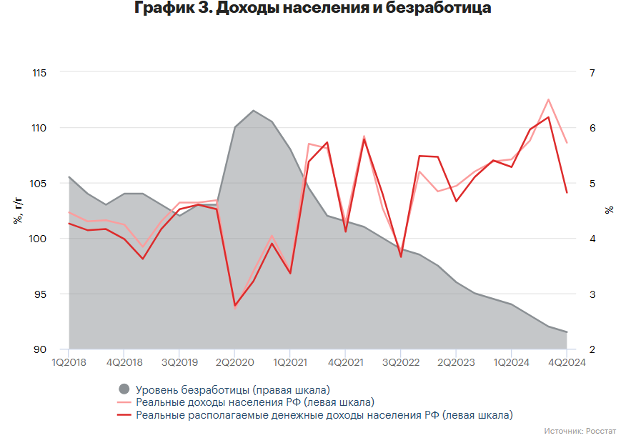
В этом сценарии рост упадет практически до нуля, а в отраслях не приоритетных для бюджета – отрицательным, как и кредитный импульс. Спад в отдельных секторах приведет к снижению спроса на рынке труда, но в текущих демографических условиях рост безработицы будет номинальным даже в жестком сценарии. Финансовый рынок, скорее всего, окажется под сильным давлением, но будут простимулированы дополнительные сбережения, а вопрос дальнейшего перетока выросших с 2023 года накоплений населения и резервов компаний будет отложен еще на какое-то время.

10.3 Определение сегмента рынка, к которому принадлежит оцениваемый объект
Принципы классификации объектов, положенные в основу сегментации рынков недвижимости, подчинены конкретным задачам процедуры оценки и требуют всестороннего учета характеристик оцениваемой недвижимости.
В зависимости от назначения (направления использования) объекта недвижимости, рынок можно разделить на пять сегментов:
1. Жилая недвижимость (многоквартирные, односемейные дома, квартиры и комнаты).
2. Коммерческая недвижимость (офисные, торговые, производственно-промышленные, торговые, складские помещения, гостиницы, рестораны).
3. Промышленная недвижимость (промышленные предприятия, помещения НИИ).
4. Незастроенные земельные участки различного назначения (городские земли, сельскохозяйственные и охотничьи угодья, заповедники, зоны разработки полезных ископаемых).
5. Недвижимость специального назначения (объекты, имеющие ограничения по их использованию в силу специфики конструктивных характеристик, например церкви, аэропорты, тюрьмы и др.).
В зависимости от степени представленности объектов:
1. Уникальные объекты.
2. Редкие объекты.
3. Широко распространенные объекты.
Таким образом, объект оценки по назначению относится к недвижимости назначения: Встроенное нежилое помещение свободного назначения.

10.4. Краткий анализ рынка недвижимости.
В ходе анализа рынка Оценщиком были проанализированы текущие предложения по аренде нежилой недвижимости в Воронежской области.
В связи с тем, что на сайте avito.ru имеется наибольшее количество договоров/предложений, а также чтобы исключить дублирование информации, размещенной на других сайтах, сбор информации с других порталов с наименьшим количеством договоров/предложений не производится.
Рынок договоров/предложений по продаже недвижимости вблизи объекта оценки представлен в таблице.
Адрес объекта | Описание объекта | Стоимость в месяц, руб. | Площадь, кв.м. | Стоимость за кв.м. в месяц, руб. | Источник информации
Воронежская обл., Богучарский р-н, городское поселение Богучар, Богучар, пр-т 50-летия Победы, 8 | Торговая площадь, 10 м² | 6000 | 10 | 600 | https://www.avito.ru/boguchar/kommercheskaya_nedvizhimost/torgovaya_ploschad_10_m_1759638351?context=H4sIAAAAAAAA_wEfAOD_YToxOntzOjEzOiJsb2NhbFByaW9yaXR5IjtiOjA7fQseF2QfAAAA
Воронежская обл., Богучарский р-н, городское поселение Богучар, Богучар, пр-т 50-летия Победы, 8 | Свободного назначения, 100 м² | 51000 | 100 | 510 | https://www.avito.ru/boguchar/kommercheskaya_nedvizhimost/svobodnogo_naznacheniya_100_m_3775234226?context=H4sIAAAAAAAA_wEfAOD_YToxOntzOjEzOiJsb2NhbFByaW9yaXR5IjtiOjA7fQseF2QfAAAA
Воронежская обл., Новохопёрский р-н, Новохопёрск, ул. Дзержинского, 3 | Коммерческая недвижимость | 300000 | 600 | 500 | https://www.avito.ru/novohopersk/kommercheskaya_nedvizhimost/kommercheskaya_nedvizhimost_338601969?context=H4sIAAAAAAAA_wEfAOD_YToxOntzOjEzOiJsb2NhbFByaW9yaXR5IjtiOjA7fQseF2QfAAAA
Средняя стоимость 1 кв.м. |  |  |  | 536,66
Минимальная стоимость 1 кв.м. |  |  |  | 500
Максимальная стоимость 1 кв.м. |  |  |  | 600

Основными ценообразующими факторами являются:
- передаваемые права (собственности, купли-продажи, бессрочного пользования, ограничения прав);
- условия финансирования сделки (условия привлечения заемного капитала);
- условия продажи (выполнение требований чистой сделки);
- состояние рынка (в том числе время продажи);
- местоположение;
- степень строительной завершенности объекта;
- физические характеристики;
- экономические характеристики (формирующие доход от объекта);
- использование.
В результате проведенного анализа произведен подбор 3 договоров/предложений, которые возможно использовать в качестве аналогов.

Адрес объекта | Описание объекта | Стоимость в месяц, руб. | Площадь, кв.м. | Стоимость за кв.м. в месяц, руб. | Источник информации
Воронежская обл., Богучарский р-н, городское поселение Богучар, Богучар, пр-т 50-летия Победы, 8 | Торговая площадь, 10 м² | 6000 | 10 | 600 | https://www.avito.ru/boguchar/kommercheskaya_nedvizhimost/torgovaya_ploschad_10_m_1759638351?context=H4sIAAAAAAAA_wEfAOD_YToxOntzOjEzOiJsb2NhbFByaW9yaXR5IjtiOjA7fQseF2QfAAAA
Воронежская обл., Богучарский р-н, городское поселение Богучар, Богучар, пр-т 50-летия Победы, 8 | Свободного назначения, 100 м² | 51000 | 100 | 510 | https://www.avito.ru/boguchar/kommercheskaya_nedvizhimost/svobodnogo_naznacheniya_100_m_3775234226?context=H4sIAAAAAAAA_wEfAOD_YToxOntzOjEzOiJsb2NhbFByaW9yaXR5IjtiOjA7fQseF2QfAAAA
Воронежская обл., Новохопёрский р-н, Новохопёрск, ул. Дзержинского, 3 | Коммерческая недвижимость | 300000 | 600 | 500 | https://www.avito.ru/novohopersk/kommercheskaya_nedvizhimost/kommercheskaya_nedvizhimost_338601969?context=H4sIAAAAAAAA_wEfAOD_YToxOntzOjEzOiJsb2NhbFByaW9yaXR5IjtiOjA7fQseF2QfAAAA
Средняя стоимость 1 кв.м. |  |  |  | 536,66
Минимальная стоимость 1 кв.м. |  |  |  | 500
Максимальная стоимость 1 кв.м. |  |  |  | 600

В связи с тем, что имеется достаточное количество аналогов для произведения расчета, анализ рынка считаем оконченным, приступаем к сравнению аналогов с объектом оценки.

11. МЕТОДИКА ОЦЕНКИ РЫНОЧНОЙ СТОИМОСТИ. ОБОСНОВАНИЕ ВЫБРАННОГО ПОДХОДА К ОЦЕНКЕ.
Оценка затратным подходом. Этот подход заключен в расчете новой восстановительной стоимости объекта за вычетом всех форм накопленного износа. Преимущество данного подхода состоит в достаточной точности и достоверности информации по строительным затратам. Недостаток состоит в сложности точной оценки всех форм износа. Использование подхода наиболее привлекательно, когда типичные продавцы и покупатели в своих решениях серьезно ориентируются на затраты. В рамках настоящего отчета не применялся затратный подход.
Оценка сравнительным подходом. Этот подход использует информацию по продажам объектов, сравниваемых с оцениваемым объектом. Преимущество данного подхода состоит в его способности учитывать реакцию продавцов и покупателей на сложившуюся конъюнктуру рынка. Его недостаток состоит в том, что практически невозможно найти два полностью идентичных объекта, а различия между ними не всегда можно с достаточной точностью вычленить и количественно оценить. Использование подхода наиболее привлекательно, когда имеется достаточная и надежная рыночная информация о сопоставимых сделках. Сравнительный подход в данном отчете в отношении объектов оценки применялся.
Оценка по доходному подходу. Этот подход капитализирует сегодняшние и будущие выгоды от использования объекта. Преимущество данного подхода заключается в том, что непосредственно принимается во внимание выгода от использования объекта и возможности рынка в течение срока предполагаемого владения. Недостаток метода состоит в не гарантированности ожидаемых в будущем изменений, на которые опирается приведенный расчет. Доходный подход в данном отчете в отношении объектов оценки не применялся.

12. РАСЧЕТ СТОИМОСТИ ОБЪЕКТА ОЦЕНКИ.
Для определения стоимости объекта недвижимости, аналогичных объекту оценки, была использована информация базы данных договоров и предложений.
Поскольку предполагается, что разумный покупатель стремится приобрести объект недвижимости по минимальной стоимости, (принцип замещения) итоговая цена должна быть близка к минимальным значениям в выборке, генерируемой ценами договоров.
Для проведения оценки с позиций сравнительного подхода оценщик выбирает метод сравнительного анализа договоров и предложений. Выбор данного метода обусловлен следующими причинами: оценка основывается на прямой рыночной информации, опубликованной в открытых источниках; для анализа доступно большое количество договоров и предложений, что позволяет отобрать аналоги с достаточной степенью точности и в достаточном количестве; структура информации позволяет проводить параметрическое сравнение объектов по основным ценообразующим параметрам; представленная информация доступна для проверки посредством просмотра архива предложений в сети интернет.
При определении стоимости за оцениваемые объекты недвижимости Оценщик использовал цены предложений аналогичных объектов недвижимости с расчетом стоимости, которые на дату оценки были представлены в открытом доступе.
Информация, приведенная в таблице, получена оценщиком из открытых источников в Интернете. Личный осмотр объектов-аналогов оценщик не проводил.
В качестве единицы сравнения оценщик выбирает 1 кв.м.
Для целей настоящей оценки были выбраны 3 аналога. Сведения об объектах аналогах определены на основании данных о договорах и предложениях. Сведения об аналогах представлены в таблице 9, исходя их факторов, влияющих на стоимость объекта недвижимости.
Из имеющихся данных предложений и заключенных договоров была произведена выборка объектов, наиболее сопоставимых с объектом оценки.
Таблица 9. Сведения об аналогах
Расположение | Объект оценки | Аналог 1 | Аналог 2 | Аналог 3
Адрес | Воронежская область, Воробьевский район, Воробьевский район, с. Никольское 2-е, пл. Школьная, д. 3. | Воронежская обл., Богучарский р-н, городское поселение Богучар, Богучар, пр-т 50-летия Победы, 8 | Воронежская обл., Богучарский р-н, городское поселение Богучар, Богучар, пр-т 50-летия Победы, 8 | Воронежская обл., Новохопёрский р-н, Новохопёрск, ул. Дзержинского, 3
Площадь, кв.м. | 578,4/15,4 | 10 | 100 | 600
Условия финансирования | Разовый платеж | Месячная арендная плата | Месячная арендная плата | Месячная арендная плата
Передаваемые права | Собственность | Аренда | Аренда | Аренда
Торг | - | Предложение | Предложение | Предложение
Тип объекта | Помещение | Помещение | Помещение | Помещение
Наличие отдельного входа | Имеется | Имеется | Имеется | Имеется
Этаж | 1 | 1 | 1 | 1
Материал стен | Капитальные | Капитальные | Капитальные | Капитальные
Физическое состояние | Ветхое | Удовлетворительное | Удовлетворительное | Удовлетворительное
Состояние отделки | Типовая отделка | Типовая отделка | Типовая отделка | Типовая отделка
Тип парковки | Стихийная | Стихийная | Стихийная | Стихийная
Доступ к объекту | Свободный | Свободный | Свободный | Свободный
Местоположение | Окраина | Центр | Центр | Центр
Расположение относительно "красной линии" | Внутриквартальное | Внутриквартальное | Внутриквартальное | Внутриквартальное
Расположение относительно остановок общественного транспорта | Удалено  (более 200 м) | Удалено  (более 200 м) | Удалено  (более 200 м) | Удалено  (более 200 м)
Функциональное назначение | Свободное | Свободное | Свободное | Свободное
Наличие оборудования, мебели, техники | Отсутствует | Отсутствует | Отсутствует | Отсутствует
Статус населенного пункта | Прочие | Райцентр с развитой промышленностью | Райцентр с развитой промышленностью | Райцентр с развитой промышленностью
Цена, руб. | - | 6000 | 51000 | 300000
Цена за кв.м. руб. | - | 600 | 510 | 500
Источник информации | - | https://www.avito.ru/boguchar/kommercheskaya_nedvizhimost/torgovaya_ploschad_10_m_1759638351?context=H4sIAAAAAAAA_wEfAOD_YToxOntzOjEzOiJsb2NhbFByaW9yaXR5IjtiOjA7fQseF2QfAAAA | https://www.avito.ru/boguchar/kommercheskaya_nedvizhimost/svobodnogo_naznacheniya_100_m_3775234226?context=H4sIAAAAAAAA_wEfAOD_YToxOntzOjEzOiJsb2NhbFByaW9yaXR5IjtiOjA7fQseF2QfAAAA | https://www.avito.ru/novohopersk/kommercheskaya_nedvizhimost/kommercheskaya_nedvizhimost_338601969?context=H4sIAAAAAAAA_wEfAOD_YToxOntzOjEzOiJsb2NhbFByaW9yaXR5IjtiOjA7fQseF2QfAAAA

Таблица 10. Расчет стоимости, руб. за 1 кв. м.
Наименование показателя | Аналог 1 | Аналог 2 | Аналог 3
Площадь | 10 | 100 | 600
Стоимость, руб./кв.м. | 600 | 510 | 500
Корректировка на условия финансирования | 1 | 1 | 1
Скорректированная цена, руб./кв.м. | 600 | 510 | 500
Корректировка на передаваемые права | 12*7,14=85,68 | 12*7,14=85,68 | 12*7,14=85,68
Скорректированная цена, руб./кв.м. | 51 408 | 43 696,8 | 42 840
Корректировка на торг | 0,9 | 0,9 | 0,9
Скорректированная цена, руб./кв.м. | 46267,2 | 39327,12 | 38556
Корректировка на площадь | 1 | 1 | 1,2
Скорректированная цена, руб./кв.м. | 46267,2 | 39327,12 | 46267,2
Корректировка на тип объекта | 1/0,9=1,11 | 1/0,9=1,11 | 1/0,9=1,11
Скорректированная цена, руб./кв.м. | 51356,59 | 43653,1 | 51356,59
Корректировка на наличие отдельного входа | 1 | 1 | 1
Скорректированная цена, руб./кв.м. | 51356,59 | 43653,1 | 51356,59
Корректировка на этаж | 1 | 1 | 1
Скорректированная цена, руб./кв.м. | 51356,59 | 43653,1 | 51356,59
Корректировка на материал стен | 1 | 1 | 1
Скорректированная цена, руб./кв.м. | 51356,59 | 43653,1 | 51356,59
Корректировка на состояние отделки | 1 | 1 | 1
Скорректированная цена, руб./кв.м. | 51356,59 | 43653,1 | 51356,59
Корректировка на тип парковки | 1 | 1 | 1
Скорректированная цена, руб./кв.м. | 51356,59 | 43653,1 | 51356,59
Корректировка на доступ к объекту | 1 | 1 | 1
Скорректированная цена, руб./кв.м. | 51356,59 | 43653,1 | 51356,59
Корректировка на местоположение | 0,62 | 0,62 | 0,62
Скорректированная цена, руб./кв.м. | 31841,09 | 27064,92 | 31841,09
Корректировка на расположение относительно "красной линии" | 1 | 1 | 1
Скорректированная цена, руб./кв.м. | 31841,09 | 27064,92 | 31841,09
Корректировка на расположение относительно остановок общественного транспорта | 1 | 1 | 1
Скорректированная цена, руб./кв.м. | 31841,09 | 27064,92 | 31841,09
Корректировка на функциональное назначение | 1 | 1 | 1
Скорректированная цена, руб./кв.м. | 31841,09 | 27064,92 | 31841,09
Корректировка на наличие оборудования, мебели, техники | 1 | 1 | 1
Скорректированная цена, руб./кв.м. | 31841,09 | 27064,92 | 31841,09
Корректировка на статус населенного пункта | 0,51 | 0,51 | 0,51
Скорректированная цена, руб./м. | 16238,95 | 13803,11 | 16238,95
Корректировка на физическое состояние | 0,21 | 0,21 | 0,21
Скорректированная цена, руб./кв.м. | 3410,17 | 2898,65 | 3410,17
Отклонение | 85,76 | 85,76 | 85,78
Вес аналога | 1/3 | 1/3 | 1/3
Средневзвешенное значение,, руб. помещения | 3239,66

В связи с применением автоматизированной системы расчетов с округлениями, при пересчете допускается отклонение стоимости до 1% в связи с математической погрешностью.

Вес аналога рассчитывается при помощи расчета обратного удельного веса суммы корректировок по каждому аналогу в общей сумме корректировок аналогов (чем больше удельный вес, тем меньше весовой коэффициент и наоборот). Производить расчет предлагается по следующей формуле:
Источник: https://www.top-ocenka.com/ocenka-blog24.html
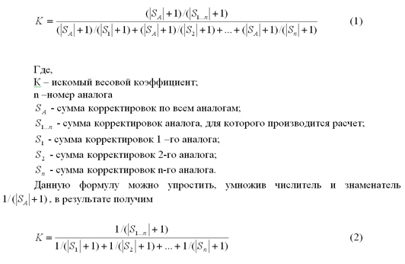

Описание применяемых корректировок.
Корректировка на условия финансирования
В связи с отсутствием отличий в условиях финансирования, корректировка не производится.
Корректировка на передаваемые права
В связи с тем, что передаются права собственности, производится корректировка в соответствии с коэффициентом капитализации 14% (1/0,14=7,14).

Корректировка на торг
Произведена корректировка на основании таблицы 448 справочника оценщика недвижимости-2021 (Офисно-торговая недвижимость и сходные типы объектов) под редакцией Лейфера Л.А.
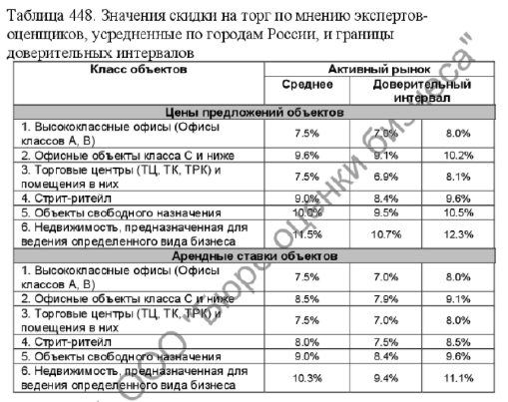
В связи с тем, что по аналогу №1 – предложение заключить договор, по аналогу №2 - предложение заключить договор, по аналогу №3 - предложение заключить договор, принимаются корректировки для аналога №1: 0,9, для аналога №2: 0,9, для аналога №3: 0,9.

Корректировка на площадь
Произведена корректировка на основании таблицы 230 справочника оценщика недвижимости-2021 (Офисно-торговая недвижимость и сходные типы объектов) под редакцией Лейфера Л.А.
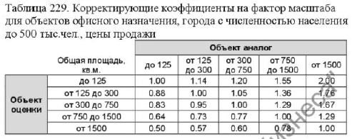
Корректировка производится в соответствии с таблицей.

Корректировка на тип объекта
Произведена корректировка на основании таблицы 242 справочника оценщика недвижимости-2021 (Офисно-торговая недвижимость и сходные типы объектов) под редакцией Лейфера Л.А.
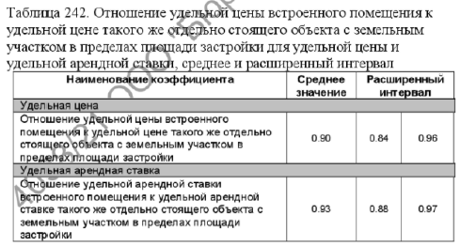
Корректировка производится.

Корректировка на наличие отдельного входа
Произведена корректировка на основании таблицы 297 справочника оценщика недвижимости-2021 (Офисно-торговая недвижимость и сходные типы объектов) под редакцией Лейфера Л.А.
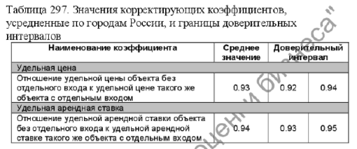
Корректировка не производится.

Корректировка на этаж
Произведена корректировка на основании таблицы 267 справочника оценщика недвижимости-2021 (Офисно-торговая недвижимость и сходные типы объектов) под редакцией Лейфера Л.А.
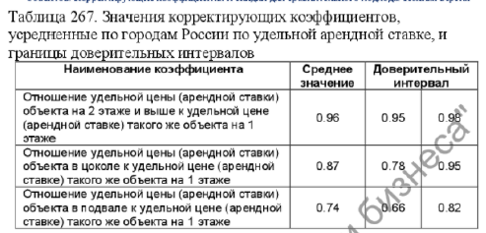
Корректировка производится в соответствии с таблицей.

Корректировка на материал стен
Произведена корректировка на основании таблицы 117, 118 справочника оценщика недвижимости-2017 (Офисно-торговая недвижимость и сходные типы объектов) под редакцией Лейфера Л.А.
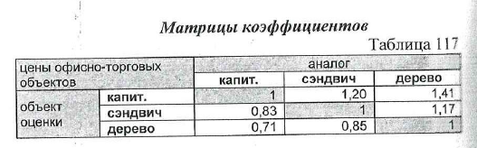
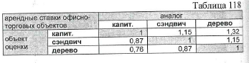
В связи с тем, что объект оценки имеет кирпичные стены, а аналог №1 - кирпичные, аналог №2 - кирпичные, аналог №3 - кирпичные, производится корректировка для аналогов: 1.

Корректировка на физическое состояние
Произведена корректировка на основании таблицы 140, 141 справочника оценщика недвижимости-2020 (Офисно-торговая недвижимость и сходные типы объектов) под редакцией Лейфера Л.А.
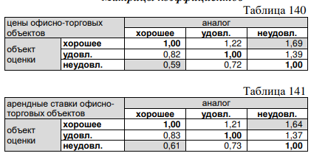
Физическое состояние объекта оценки и аналогов определено на основании «Методики определения физического износа гражданских зданий», утвержденная приказом по Министерству коммунального хозяйства РСФСР 27 октября 1970г. № 404 экспертным методом.
Для определения степени износа имущества используется метод укрупненной оценки технического состояния имущества. Этот метод заключается в применении специальных оценочных шкал, пользуясь которыми экспертно оценивают степень физического износа объекта.

Таблица. Шкала физического износа.
Физический износ | Оценка технического состояния | Общая характеристика технического состояния | Примерная стоимость капитального ремонта, % от восстановительной стоимости конструктивных элементов
0-20 | Хорошее | Повреждений и деформаций нет. Имеются отдельные, устраняемые при текущем ремонте, мелкие дефекты, не влияющие на эксплуатацию конструктивного элемента. Капитальный ремонт может производиться лишь на отдельных участках, имеющих 0-11 относительно повышенный износ. | 0-11
21-40 | Удовлетворительное | Конструктивные элементы в целом пригодны для эксплуатации, но требуют некоторого капитального ремонта, который наиболее целесообразен именно на данной стадии. | 12-36
41-60 | Неудовлетворительное | Эксплуатация конструктивных элементов возможна лишь при условии значительного капитального ремонта | 38-90
61-80 | Ветхое | Состояние несущих конструктивных элементов аварийное, а несущих - весьма ветхое. Ограниченное выполнение конструктивными элементами своих функций возможно лишь по проведении охранных мероприятий или полной смены конструктивного элемента | 93-120
81-100 | Негодное | Конструктивные элементы находятся в разрушенном состоянии. При износе 100% остатки конструктивного элемента полностью ликвидированы. | -
В связи с тем, что объект оценки находится в удовлетворительном состоянии, аналоги – в удовлетворительном состоянии, производится корректировка для аналогов: 1.

Корректировка на состояние отделки
Произведена корректировка на основании таблицы 408 справочника оценщика недвижимости-2021 (Офисно-торговая недвижимость и сходные типы объектов) под редакцией Лейфера Л.А.
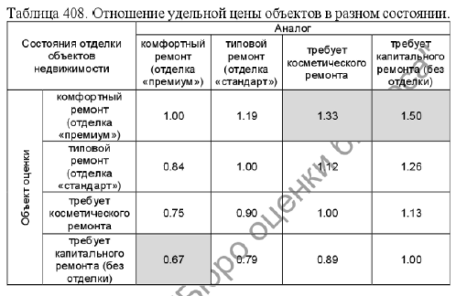
Корректировка производится.

Корректировка на тип парковки
Произведена корректировка на основании таблицы 187 справочника оценщика недвижимости-2021 (Офисно-торговая недвижимость и сходные типы объектов) под редакцией Лейфера Л.А.
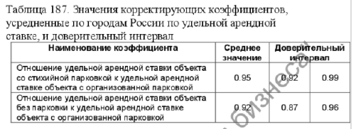
Корректировка не производится.

Корректировка на доступ к объекту
Произведена корректировка на основании таблицы 217 справочника оценщика недвижимости-2021 (Офисно-торговая недвижимость и сходные типы объектов) под редакцией Лейфера Л.А.
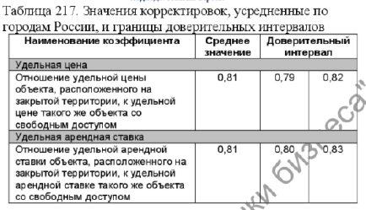
Корректировка не производится.

Корректировка на местоположение
Произведена корректировка на основании таблицы 54 справочника оценщика недвижимости-2021 (Офисно-торговая недвижимость и сходные типы объектов) под редакцией Лейфера Л.А.
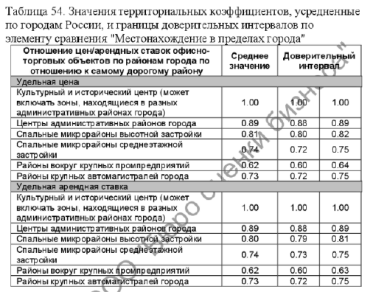
Корректировка производится.

Корректировка на расположение относительно "красной линии"
Произведена корректировка на основании таблицы 81 справочника оценщика недвижимости-2021 (Офисно-торговая недвижимость и сходные типы объектов) под редакцией Лейфера Л.А.
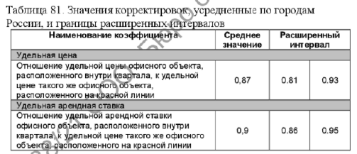
Корректировка не производится.

Корректировка на расположение относительно остановок общественного транспорта
Произведена корректировка на основании таблицы 89 справочника оценщика недвижимости-2021 (Офисно-торговая недвижимость и сходные типы объектов) под редакцией Лейфера Л.А.
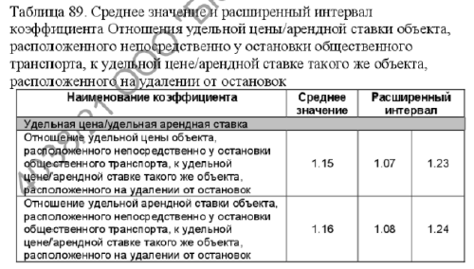
Корректировка не производится.

Корректировка на функциональное назначение
Произведена корректировка на основании таблицы 444 справочника оценщика недвижимости-2021 (Офисно-торговая недвижимость и сходные типы объектов) под редакцией Лейфера Л.А.
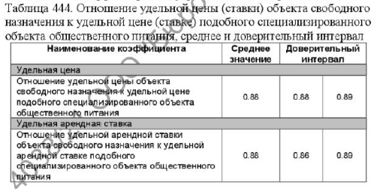
Корректировка не производится.

Корректировка на наличие оборудования, мебели, техники
Произведена корректировка на основании справочника «СтатРиелт» на 01.07.2023 года.
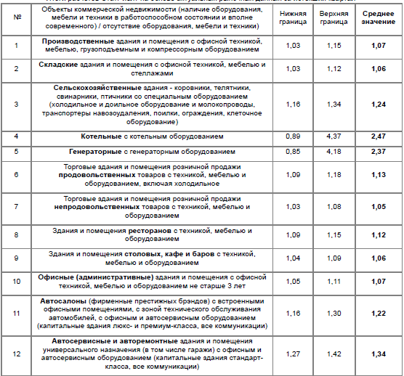
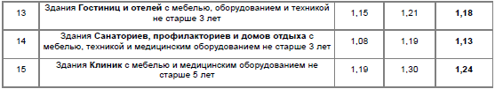
В связи с тем, что объект оценки и аналоги не имеют оборудования, мебели, техники, корректировка не производится.

Корректировка на статус населенного пункта
Произведена корректировка на основании таблицы 9 справочника оценщика недвижимости-2021 (Производственно-складская недвижимость и сходные типы объектов) под редакцией Лейфера Л.А.
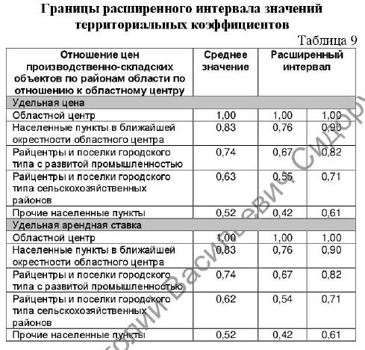
Производится корректировка в соответствии с таблицей 0,42/0,82=0,51.

Итоговая стоимость здания 1: 3239,66*578,4=1873819,34 рублей.
Итоговая стоимость здания 2: 3239,66*15,4=49890,76 рублей.
Рыночная стоимость земельного участка составляет 19,7% от стоимости здания, расположенного на земельном участке. (1873819,34+49890,76)*0,197=378970,89 рублей.

13. СОГЛАСОВАНИЕ ПОЛУЧЕННЫХ РЕЗУЛЬТАТОВ
В рамках настоящего отчета при оценке рыночной стоимости объекта оценки применялся только сравнительный подход. Данному подходу присвоен вес 1.
Размер рыночной стоимости нежилого здания (здание Никольской 2-й ООШ с пристройкой), кадастровый номер 36:08:2300001:53, площадью 578,4 кв.м., нежилое здание, площадью 15,4 кв.м., кадастровый номер 36:08:2300001:48, с земельным участком, площадью 12800 кв.м., кадастровый номер 36:08:2300001:26, расположенное по адресу: Воронежская область, Воробьевский район, с. Никольское 2-е, пл. Школьная, д. 3, по состоянию на отчетную дату составляет:
Таблица 11. Результаты оценки
Показатель | Методика оценки |  |  |  |  |  | Итоговая стоимость (без НДС) | Итоговая стоимость (с НДС)
 | Затратный | Вес метода | Сравнительный | Вес метода | Доходный | Вес метода | Итоговая стоимость (без НДС) | Итоговая стоимость (с НДС)
Рыночная стоимость здания 578,4 кв.м., руб. | - | 0 | 1873819,34 | 1 | - | 0 | 1535917,49 | 1873819,34
Рыночная стоимость здания 15,4 кв.м., руб. | - | 0 | 49890,76 | 1 | - | 0 | 40894,07 | 49890,76
Рыночная стоимость земельного участка, руб. | - | 0 | 378970,89 | 1 | - | 0 | 378970,89 | 378970,89  НДС не облагается

14. ПОДПИСЬ ОЦЕНЩИКА
Закон «Об оценочной деятельности в Российской Федерации» № 135-ФЗ от 29.07.1998 г. (в действующей редакции). Общие федеральные стандарты оценки, утвержденные Приказом Минэкономразвития России от 14.04.2022 №200: Федеральный стандарт оценки «Структура федеральных стандартов оценки и основные понятия, используемые в федеральных стандартах оценки (ФСО I)»; Федеральный стандарт оценки «Виды стоимости (ФСО II)»; Федеральный стандарт оценки «Процесс оценки (ФСО III)»; Федеральный стандарт оценки «Задание на оценку (ФСО IV)»; Федеральный стандарт оценки «Подходы и методы оценки (ФСО V)»; Федеральный стандарт оценки «Отчет об оценке (ФСО VI)». Специальные Федеральные стандарты оценки: "Оценка недвижимости (ФСО №7)", утвержденный Приказом Минэкономразвития РФ от 25.09.2014 № 611. Стандарты оценки СРО, членом которой является оценщик. Отчет собственноручно подписывается Оценщиком и заверяется его печатью.

15. ПЕРЕЧЕНЬ ПРИЛОЖЕНИЙ
Приложение №1. Копия Свидетельства о членстве в Некоммерческом партнерстве, полиса страхования ответственности эксперта-оценщика, копия квалификационного аттестата.
Приложение №2. Аналоги объекта оценки.
Приложение №3. Заявка на оценку.
Приложение №4. Выписка из ЕГРН.
Приложение №5. Технический паспорт.

Приложение №1. Копия Свидетельства о членстве в Некоммерческом партнерстве, полиса страхования ответственности эксперта-оценщика, копия квалификационного аттестата.
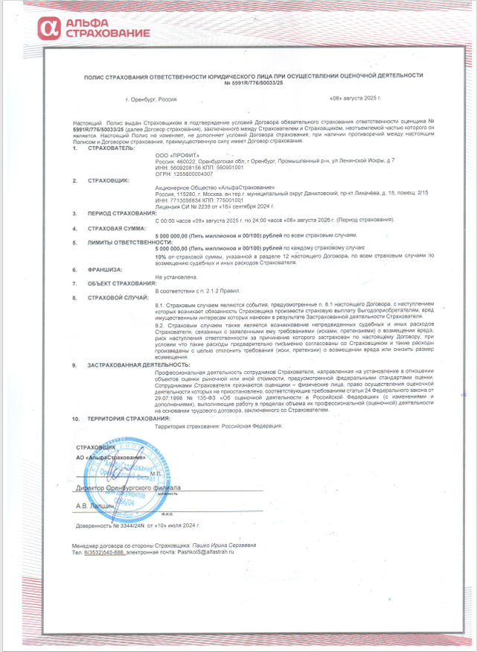

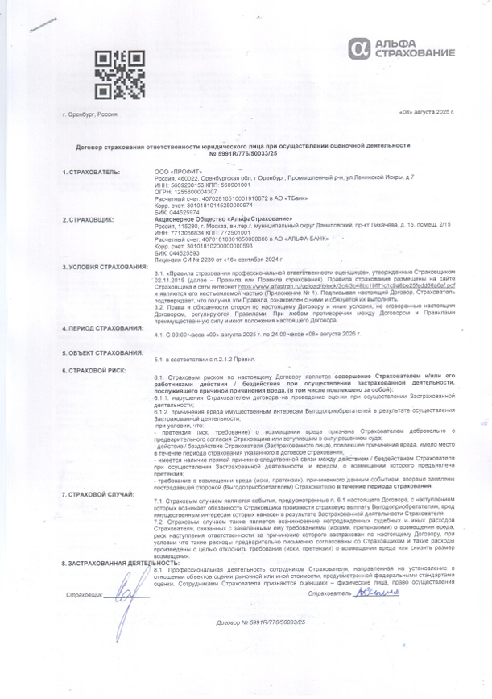

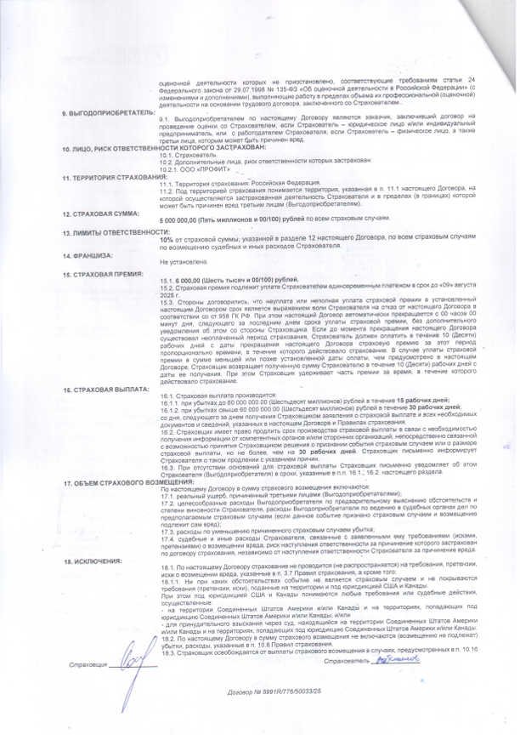
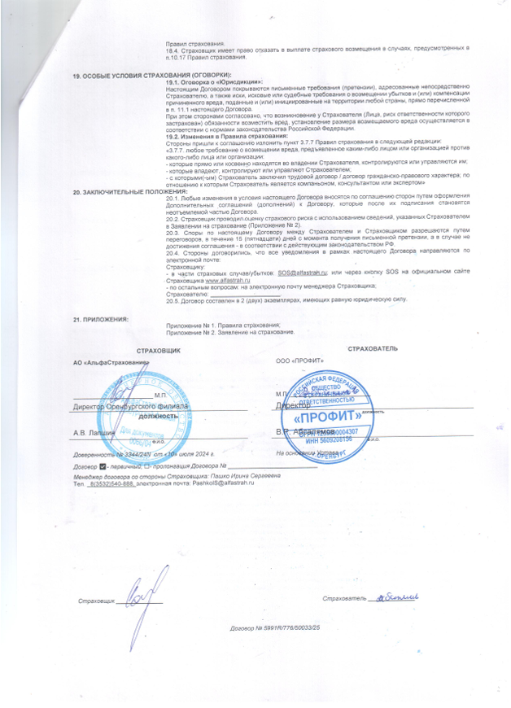
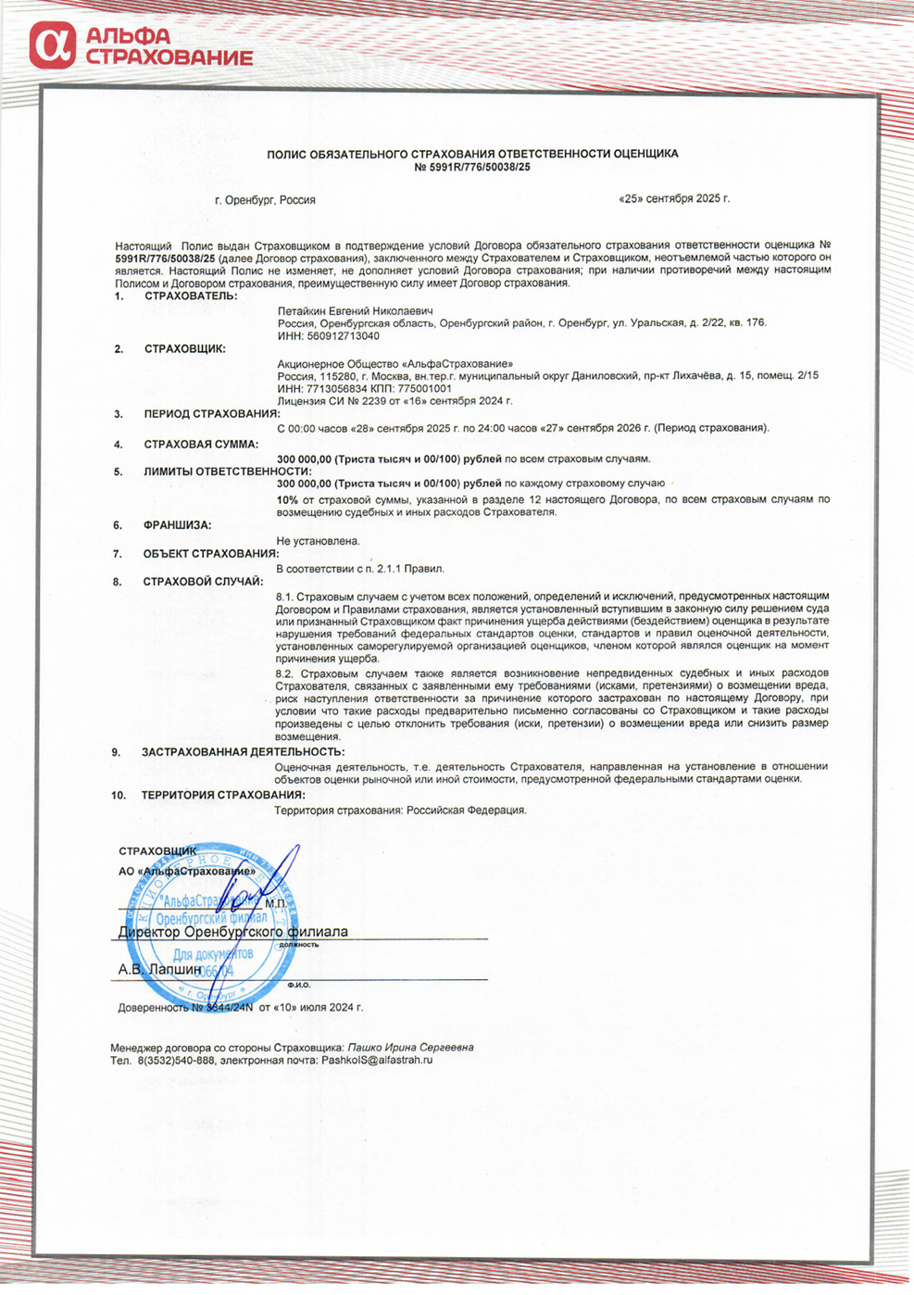
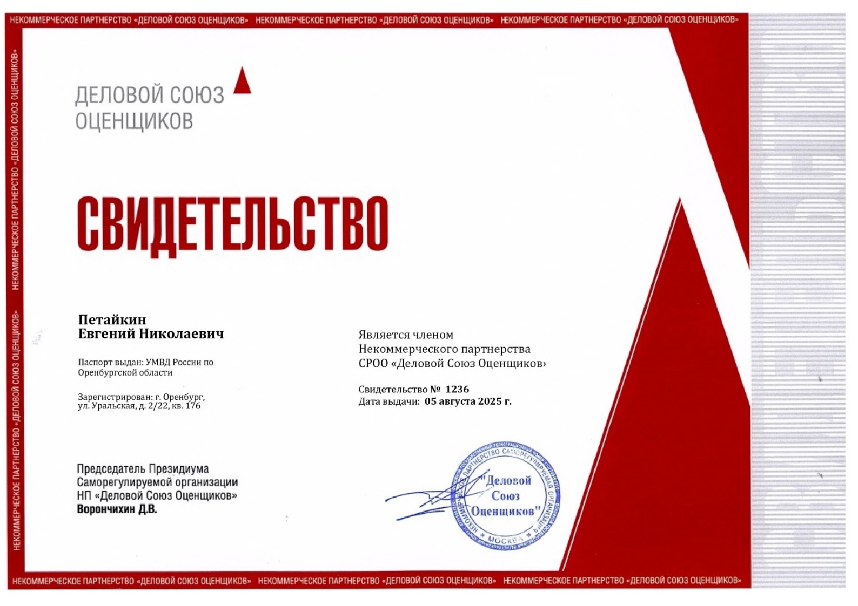

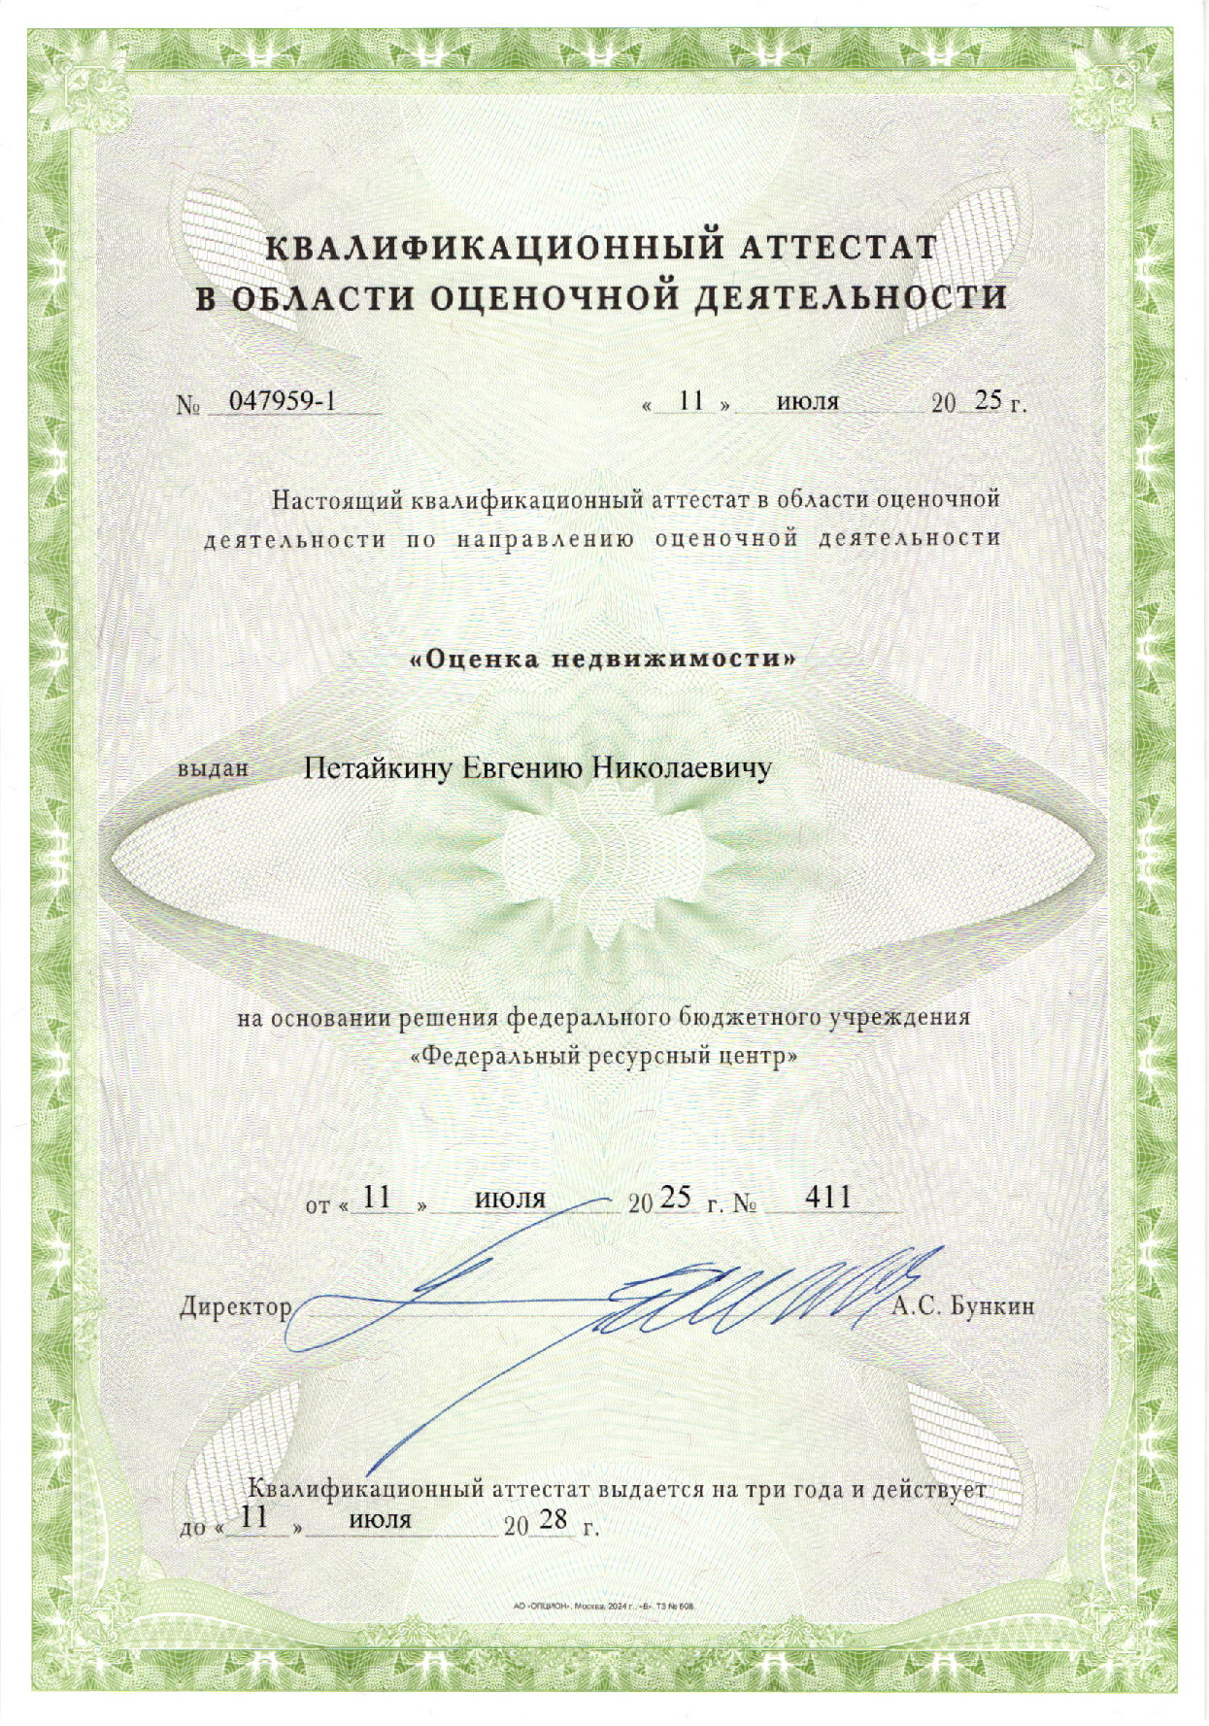

Приложение №2. Аналоги объекта оценки
Аналог №1
https://www.avito.ru/boguchar/kommercheskaya_nedvizhimost/torgovaya_ploschad_10_m_1759638351?context=H4sIAAAAAAAA_wEfAOD_YToxOntzOjEzOiJsb2NhbFByaW9yaXR5IjtiOjA7fQseF2QfAAAA
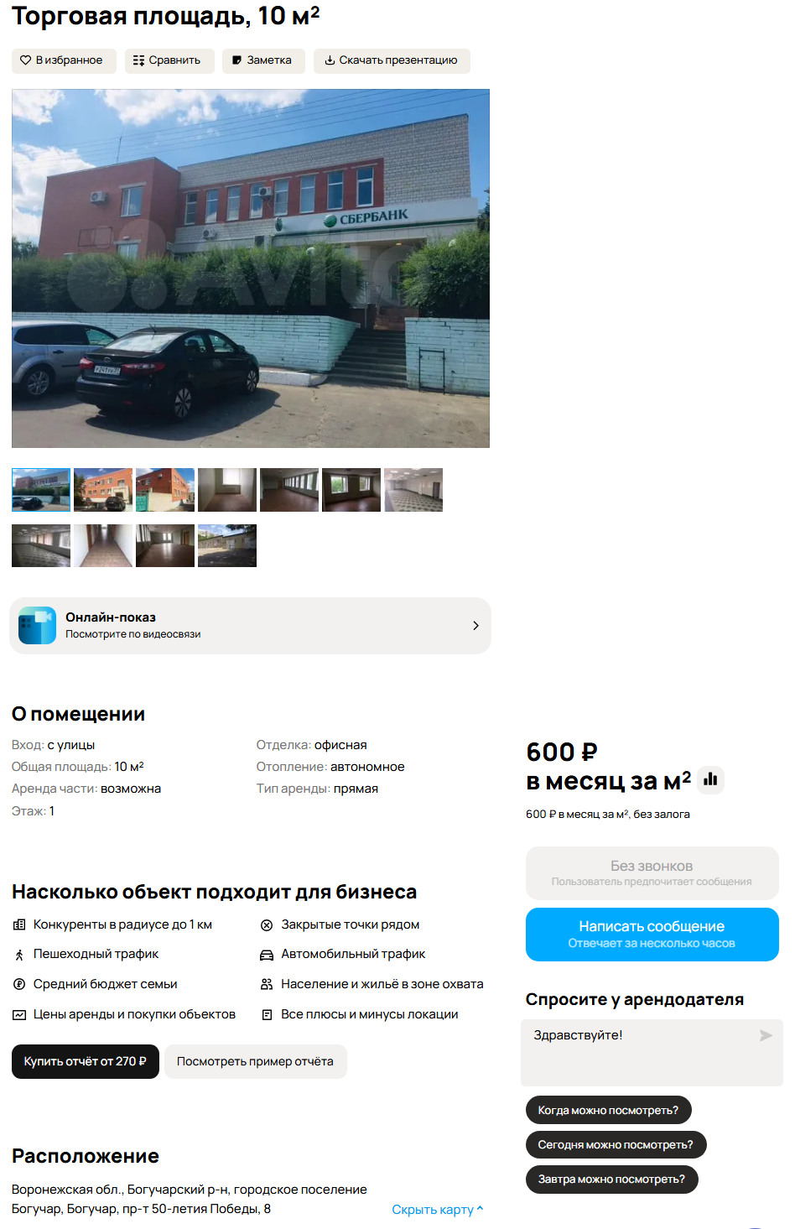
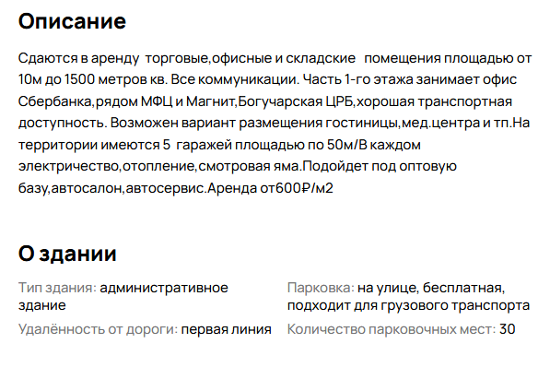

Аналог №2
https://www.avito.ru/boguchar/kommercheskaya_nedvizhimost/svobodnogo_naznacheniya_100_m_3775234226?context=H4sIAAAAAAAA_wEfAOD_YToxOntzOjEzOiJsb2NhbFByaW9yaXR5IjtiOjA7fQseF2QfAAAA
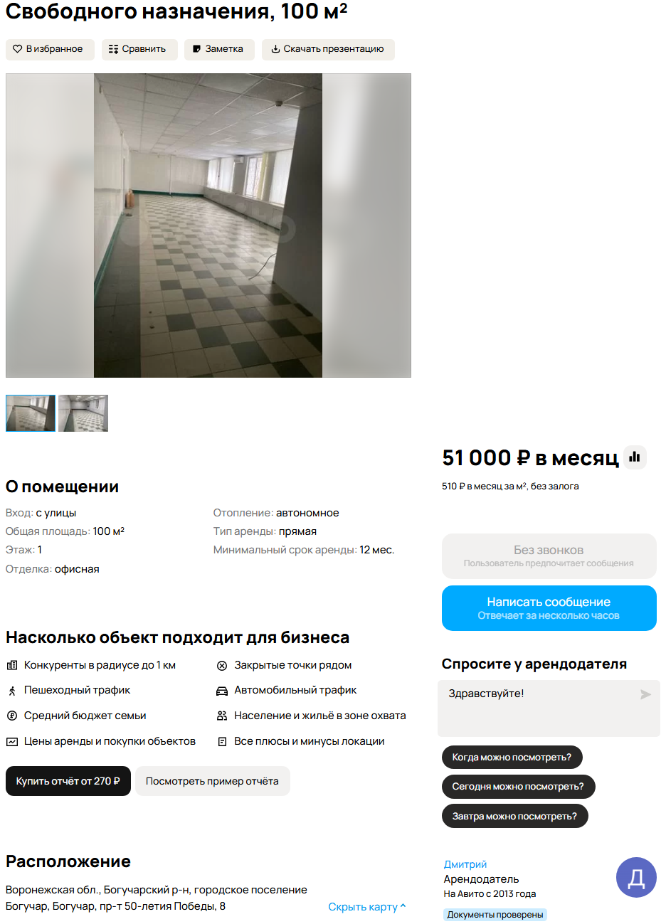
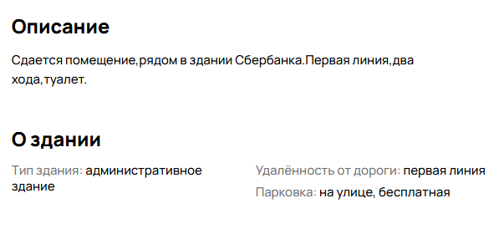

Аналог №3
https://www.avito.ru/novohopersk/kommercheskaya_nedvizhimost/kommercheskaya_nedvizhimost_338601969?context=H4sIAAAAAAAA_wEfAOD_YToxOntzOjEzOiJsb2NhbFByaW9yaXR5IjtiOjA7fQseF2QfAAAA
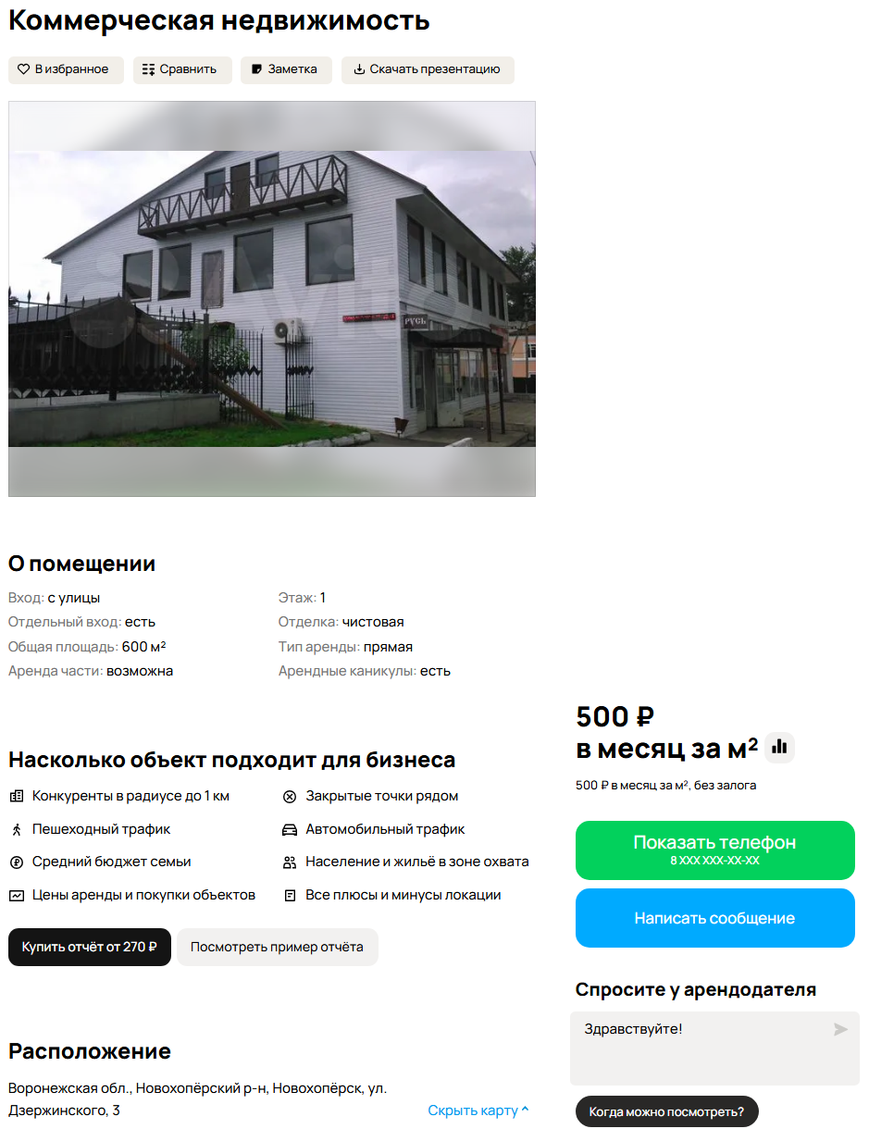
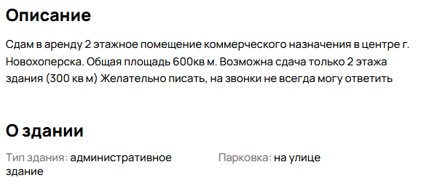

Приложение №3. Заявка на оценку.
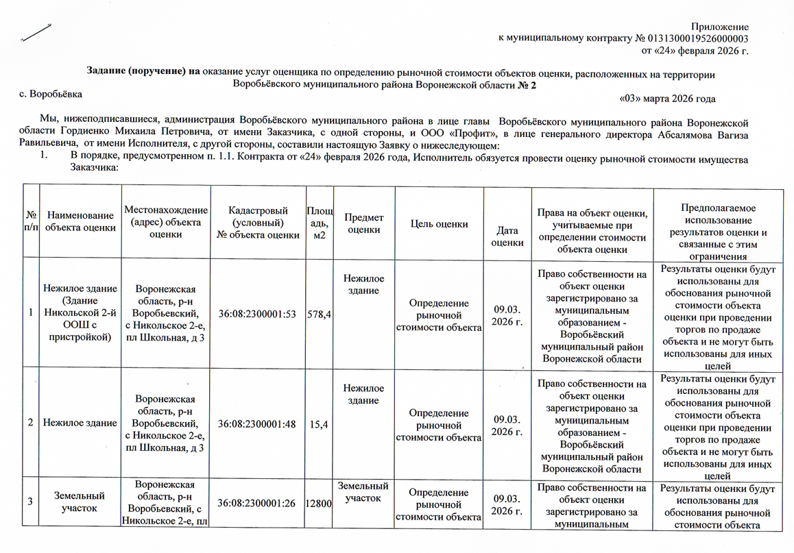
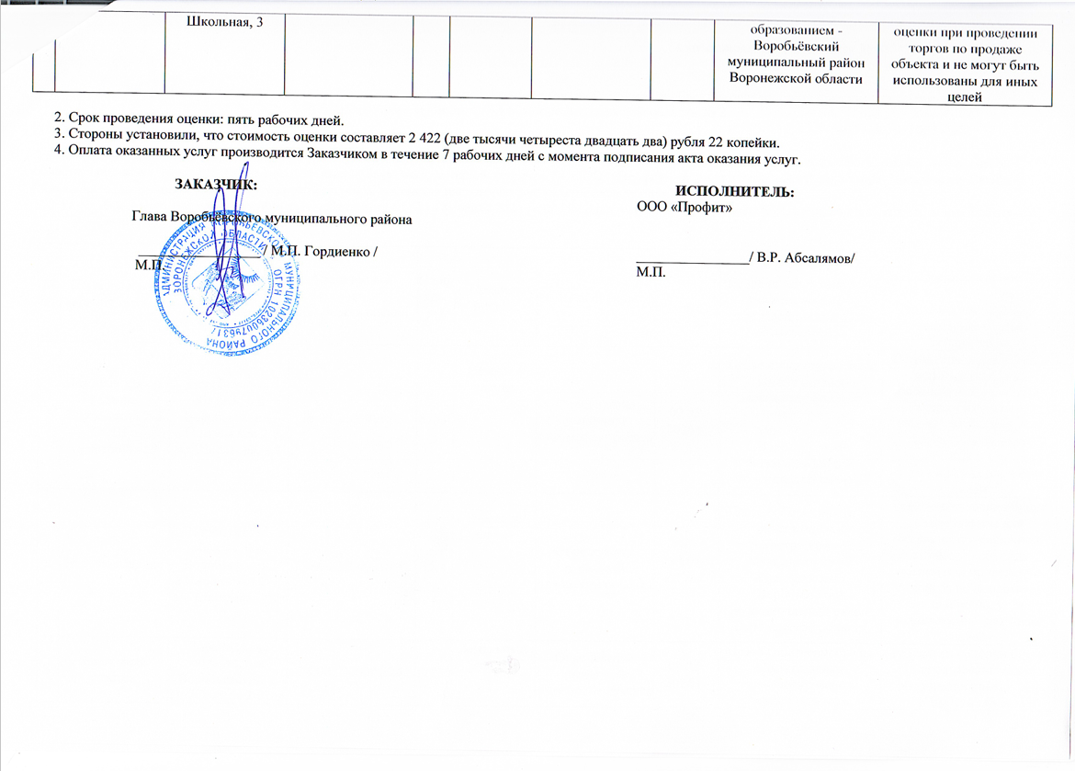

Приложение №4. Выписка из ЕГРН.
